《面向对象分析与设计》
大作业

网上订餐系统分析与设计

专业： 软件工程
班级： 1206班
学号： 201212180
姓名： 张倩祎

成绩：

二 〇 一五 年 六 月
大连理工大学城市学院

第一章 网上订餐系统需求规格说明书 6
1.导言 6
1.1 目的 6
2.系统定义 6
2.1 项目目标 6
2.2产品面向的用户群体 6
3.应用环境 7
4.功能规格 7
4.1 角色定义 7
4.2 系统主用例图 8
4.3 管理端 8
5.性能需求 13
5.1 界面需求 13
5.2 响应时间需求 14
5.3 可靠性需求 14
5.4 开放性需求 14
5.5 可扩展性需求 14
5.6 系统安全性需求 14
第二章 软件项目的概要设计说明书 15
1.导言 15
1.1 目的 15
2.系统分析 16
3. 界面设计 16
3.1 管理端界面设计 16
3.2 客户端界面设计 20
4.体系结构 21
4.1 体系结构 22
4.2 系统进行环境 23
5. 数据模型 25
5.1 数据库的概念结构模型设计 25
5.2 数据库的逻辑结构模型设计 26
5.3 数据库物理结构模型设计 29
6. 模块设计 30
6.1 客户端模块设计 31
6.2 登录管理模块设计 34
6.3 菜品管理模块设计 35
6.4 会员管理模块设计 36
6.5 订单管理模块设计 37
6.6 服务管理模块设计 39
6.7 优惠管理模块设计 41
第三章 网上订餐系统详细设计 42
1.系统设计概述 42
2. 详细设计概述 43
3.用户登录模块的详细设计 43
4. 后台系统模块的详细设计 44
5. 复用的模块 45
5.1 客户标签库 45
5.2 数据库的基本操作 45
5.3 结果显示 49
6. 配置文件 49
6.1包配置文件 49
6.2命名空间配置文件 49
6.3 web.xml配置文件 50
6.4 struct-config.xml配置文件 51
第四章 软件项目的编码案例说明 53
1.编码格式规范 53
1.1缩进排版 53
1.2行工度 53
1.3断行规则 54
1.4空行 55
2.命名规范 55
2.1包（Packages） 55
2.2类（Classes） 55
2.3接口（Interfaces） 55
2.4方法（Methods） 55
2.5变量（Variabies） 56
2.6实例变量(Instance Variables) 56
2.7常量（Constants） 56
3. 声明规范 56
3.1每行声明变量的数量 56
3.2初始化 56
3.3布局 56
3.4包的声明 57
4. 语句规范 57
4.1简单语句 57
4.2复合语句 57
5.注释规范 57
5.1 注释的方法 58
5.2 开头注释 59
5.3 类和接口的注释 59
6. 代码范例 59
7. 目录规范 60
第五章 网上招聘系统客户端系统测试计划 60
1. 测试项目 60
1.1测试项目的背景 60
1.2 测试要点 61
1.3 测试内容 61
2. 测试方法 61
2.1 测试环境 61
2.2 测试工具 62
2.3测试方法 62
3. 测试标准 62
3.1 测试通过/失败标准 62
3.2测试挂起/恢复的条件 62
3.3 系统测试交付结果 63
4. 测试计划 63
5.审批 63
第六章 网上订餐系统客户端系统测试设计 65
1.测试设计 65
1.1测试范围 65
1.2测试覆盖设计 65
2.测试用例 65

第一章 网上订餐系统需求规格说明书

1.导言

1.1 目的
当今社会的生活节奏越来越快，人们对餐饮的要求也越来越高，不仅要求色香味俱全，而且对于就餐的时间和方式也有了更高的要求，许多顾客由于工作繁忙无法抽出时间来享受美味，这样就产生了快捷订餐的要求，最快的方式莫过于利用计算机网络，将餐饮业和计算机网络结合起来，就形成了网上订餐系统，用能力的餐饮企业对对餐品提供商提供网上订餐服务，不仅提高餐饮企业的服务质量，扩大知名度，也是为最终用户提供方便快捷的食品服务。

2.系统定义

2.1 项目目标
用户可通过访问我们的网上订餐系统，进行登陆或注册，获得你想要的各种食物，管理员可以查看用户菜品，可以对菜品进行增删改查。
顾客订餐主要流程如下：
1. 顾客登录网上订餐系统进行菜单的浏览或者注册为会员。
2. 会员可以对自己的个人信息进行更改，以会员形式登陆的顾客享受订餐服务。
3. 如果顾客觉得菜单应该有所改变则可对已选的菜单进行选择、更改、删除等功能。
4. 当顾客确定订餐完毕后，顾客可以将其提交至我们的餐厅后台系统，并生成订单。
5. 顾客可以对系统或者餐厅有意见或者建议的留言给我们，我们会及时满意的回复。
管理员、后台管理流程如下：
- 管理员登录后台点餐系统。
2.管理员可以管理会员信息。
- 后台将顾客点餐提交到后厨显示。
4. 后厨根据顾客订餐菜单进行做菜。
5. 每完成一个菜就更改其状态为已做。
6. 所有订餐菜完成后根据会员提交送餐地址进行确认并送餐。

2.2产品面向的用户群体
各大酒店，网上店铺，以及一些大型超市的网上订餐系统等。

3.应用环境
无论是客户端的订餐者还是管理端的管理员都可以通过网络登录到本系统中
顾客客户端和服务器端：操作系统windows98以上，浏览器IE5.0以上

4.功能规格
我们采用面向对象分析作为主要的系统建模方法，使用UML（Unified Modeling Language）作为建模语言。UML为建模活动提供了从不同角度观察和展示系统的各种特征的方法。在UML中，从任何一个角度对系统所作的抽象都可能需要几种模型来描述，而这些来自不同角度的模型图最终组成了系统的映像。
用例描述角色（用户、外部系统以及系统处理）是如何与系统交互来完成工作的。用例模型提供了一个非常重要的方式来界定系统边界以及定义系统功能，同时，该模型将来可以派生出动态对象模型。
设计用例时，我们遵循下列步骤：
1）识别出系统的角色。角色可以是用户、外部系统，甚至是外部处理，通过某种途径与系统交互。重要的是着重从系统外部执行者的角度来描述系统需要提供哪些功能，并指明这些功能的执行者（角色）是谁。尽可能地确保所有角色都被完全识别出来。
2）描述主要的用例。可以采取不断地问自已“这个角色究竟想过系统做什么？”来准确地描述用例。

4.1 角色定义
角色或者执行者指与系统产生交互的外部用户或者外部系统。
4.1.1 订餐者
订餐者是指在这个网络订餐系统中通过客户端提交订单的人员，这个角色主要参与客户端的菜系查询、填写订单、提出建议、提交订单等功能。
    - 管理用户
管理用户是指管理端的用户，管理员可以查看用户菜品，可以对菜品进行增删改查。
4.1.3 数据库
数据库是一个与系统产生交互的外部系统，这个角色负责系统的数据查询、增加、删除和修改等操作。

4.2 系统主用例图
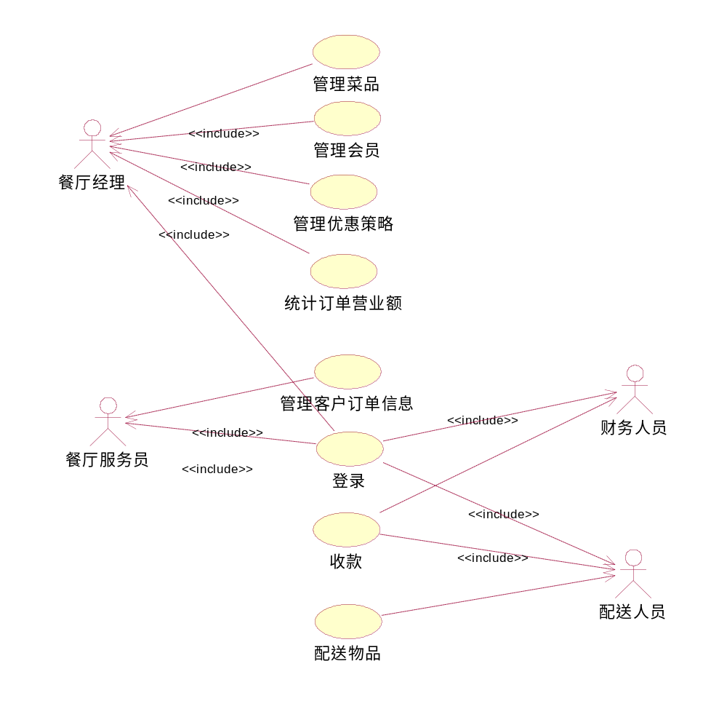
图4-1 系统的主用例图

4.3 管理端
管理端主要是系统管理人员使用的功能，它的功能分为查询客户订单、查找会员、管理菜品、管理会员、管理订单等部分，每个登录者首先要通过安全认证然后确认权限，系统根据相应的权限实现相应的功能
4.3.1 登录管理
登录到管理端的所有人都需要通过登录界面进入相应的管理界面。在登发界面输入用户名和密码，系统首先判断用户名和密码的正确性，然后根据用户名确定其权限，不同的登录者具有不同的权限，根据登录者具有的权限将相应的功能显示在管理界面上，没有权限操作的功能将不显示在这个界面上
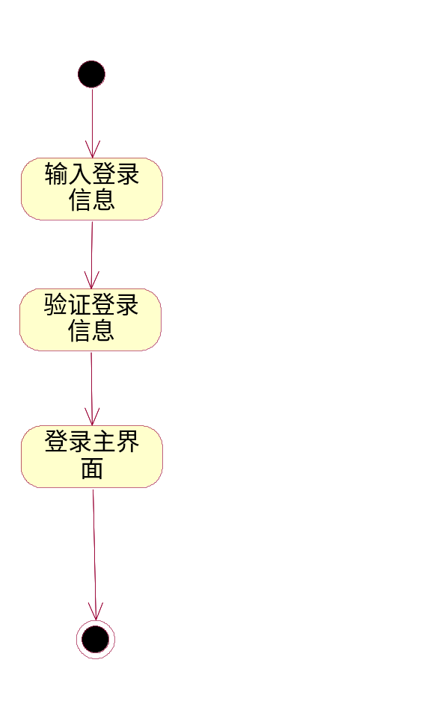
图4-2 登陆管理功能的活动图

4.3.2管理菜品
一、简要说明
用户能够通过输入餐品信息的检索条件，来检索自己所需要的餐品。本功能支持用户使用餐品名称以及餐品简介关键字来对餐品进行检索。在用户使用此功能后，将返回给用户所有符合用户检索条件的餐品。
二、事件流
基本流：
1．用户选择浏览餐品目录，或者输入查看的餐品检索信息。
2．系统处理用户请求成功并返回用户查看的相应的餐品目录页面。
3．用户查看菜色的名称。
4．用户查看菜色的价格。
5．用户查看做法描述。
6．用户查看被订购次数。
7．用户查看是否店长推荐。
备选流：
系统在数据库中没有找到与用户输入相关的信息，系统返回提示信息。
三、特殊要求
要求在网站上提供所属菜系，主要材料以及实例图片以方便用户选择查看。
四、前置条件
用户在本系统中选择了"餐品信息检索"项。
五、后置条件
用户成功浏览餐品信息。
六、扩展点
无。
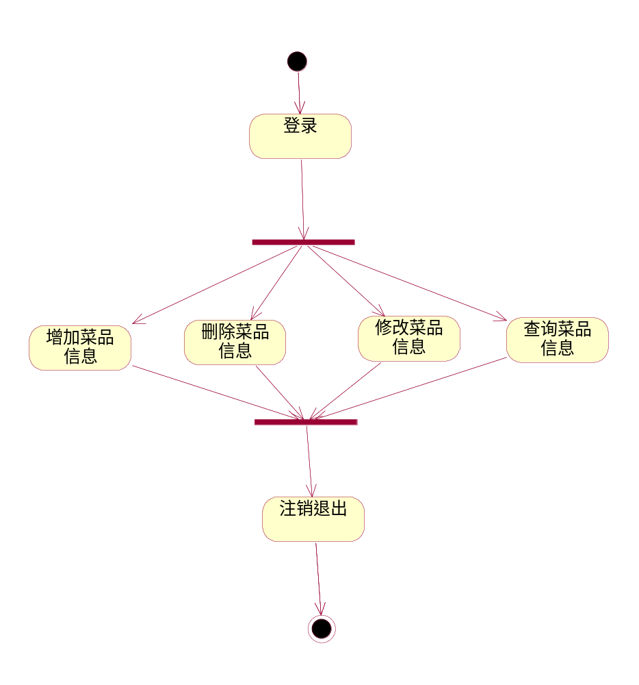 图4-3 管理菜品的活动图

4.3.3管理会员
一、简要说明
用户能够通过输入餐品信息的检索条件，来检索自己所需要的餐品。本功能支持用户使用餐品名称以及餐品简介关键字来对餐品进行检索。在用户使用此功能后，将返回给用户所有符合用户检索条件的餐品。
二、事件流
基本流：
1．用户选择浏览餐品目录，或者输入查看的餐品检索信息。
2．系统处理用户请求成功并返回用户查看的相应的餐品目录页面。
3．用户查看菜色的名称。
4．用户查看菜色的价格。
5．用户查看做法描述。
6．用户查看被订购次数。
7．用户查看是否店长推荐。
备选流：
系统在数据库中没有找到与用户输入相关的信息，系统返回提示信息。
三、特殊要求
要求在网站上提供所属菜系，主要材料以及实例图片以方便用户选择查看。
四、前置条件
用户在本系统中选择了"餐品信息检索"项。
五、后置条件
用户成功浏览餐品信息。
六、扩展点
无。

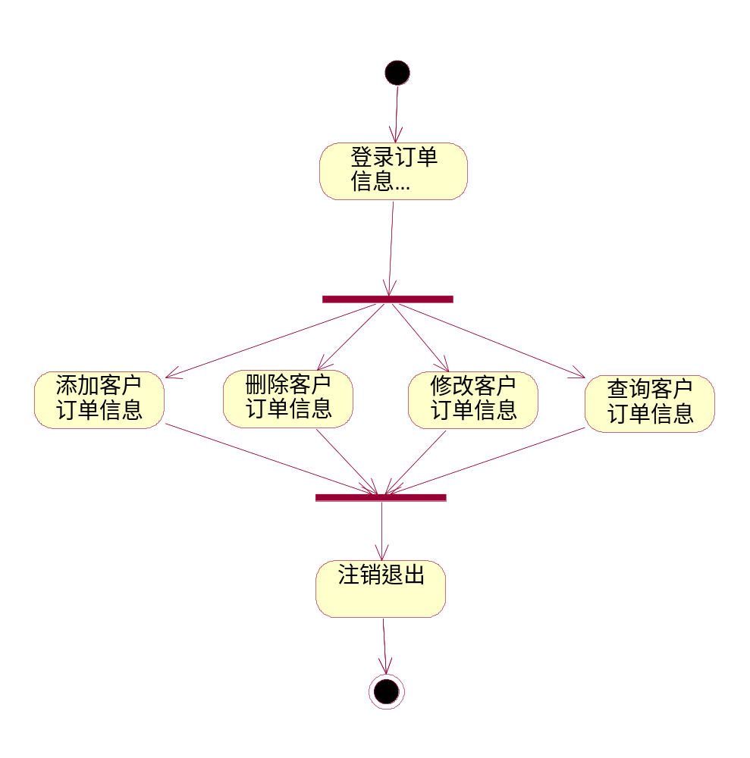
图4-4 管理会员的活动图

4.3.4管理客户订单信息
一、简要说明
用户登录用户信息管理系统实现个人资料修改功能:用户可以通过此功能来对自己当前在系统中存储的信息进行变更，使得系统能够获得最新的用户。
同时可以实现用户密码修改:用户可以通过此功能来修改自己的登录密码，避免密码被盗或者丢失。
二、事件流
基本流：
1．经理进入用户信息管理系统。
2．经理实现个人资料修改。
3．经理实现密码修改。
备选流：
用户遗忘登录密码需要根据注册时提供的邮箱联系方式等个人信息找回密码，否则无法进行操作。
三、前置条件
用户已注册登录该系统。
四、后置条件
用户完成个人资料修改和密码修改，成为新用户。
五、扩展点
无。
图4-5 管理客户订单的活动图

5.性能需求
根据用户对本系统的要求，确定系统在响应时间、可靠性、安全性等方面有较高的必能要求。

5.1 界面需求
系统的界面要求如下。
1）页面内容：主题突出，站点定义、术语和行文格式统一、规范、明确、栏目、菜单设置和布局合理，传递的信息准确、及时。内容丰富，文字准确，语句通顺，专用术语规范，行文格式统一规范。
2）导航结构：页面具有明确的导航指示，且便于理解，方便用户使用。
3）技术环境：页面大小适当，能用各种常用浏览器以不同分辨率浏览，无错误链接和空链接；采用CSS处理，控制字体大小和版面布局。
4）艺术风格：界面、版面形象清晰悦目、布局合理，字号大小适宜、字体选择合理，前后一致，美观大方，动与静搭配恰当，动静效果好；色彩和谐自然，与主题内容相协调。

5.2 响应时间需求
无论是客户端还是管理端，当用户登录，进行任何操作的时候，系统应该及时地进行反应，反应的时间在5秒以内。系统应能监测出各种非正常情况，如与设备的通信中断，无法连接数据库服务器等，以避免出现长时间等待甚至无响应。

5.3 可靠性需求
系统应保证7×24小时内不宕机，保证20人可以同时在客户端登录，此时系统能正常运行，正确提示相关内容。

5.4 开放性需求
系统应具有较强的灵活性，以适应将来功能扩展的需求。

5.5 可扩展性需求
系统设计要求能够体现扩展性要求，以适应将来功能扩展的需求。

5.6 系统安全性需求
系统有严格的权限管理功能，各功能模块需有相应的权限方能进入。系统需能够防止各类误操作可能造成的数据丢失，破坏。防止用户非法获得网页以及内容。
6.产品提交
提交产品为：
a）应用系统软件包；
b）数据库初始数据；
c）系统开发过程文档；
d）系统使用、维护说明文档，提交方式为CD介质。
7.签字
本需求规格经过双方认可，特签字如表A-2所例。
表A-2 需求规格签字
用户签署信息 | 企业签署信息
单位名称 北京XXX公司  ( 盖 章 )  签署人姓名  签署日期 2006.4.18 | 单位名称 ********软件有限公司  （ 盖 章 ）  签署人姓名  签署日期 2006.4.18

第二章 软件项目的概要设计说明书

1.导言

1.1 目的
该文档的目的是描述网上招聘系统项目的概要设计，其主要内容包括：
·系统功能简介；
·系统结构设计；
·系统接口设计；
·数据设计；
·模块设计；
·界面设计。
本文档的预期的读者是：
·开发人员；
·项目管理人员；
·测试人员。

2.系统分析
该系统已经实现在线网上订餐，顾客可以通过网络在网上通过本网站进行订餐。本网站可以进行会员管理，订单管理，服务管理，注册管理，并通过顾客下达的订单和地址信息进行配送管理。系统包括管理端子系统和客户端子系统。
管理端包括会员管理，订单管理，服务管理，注册管理，配送管理，金额管理。客户端包括菜品查询，下达订单，注册成为会员。

3. 界面设计
本系统的用户界面按功能分为客户端界面和管理端界面。
下图2-1是本系统的页面流程
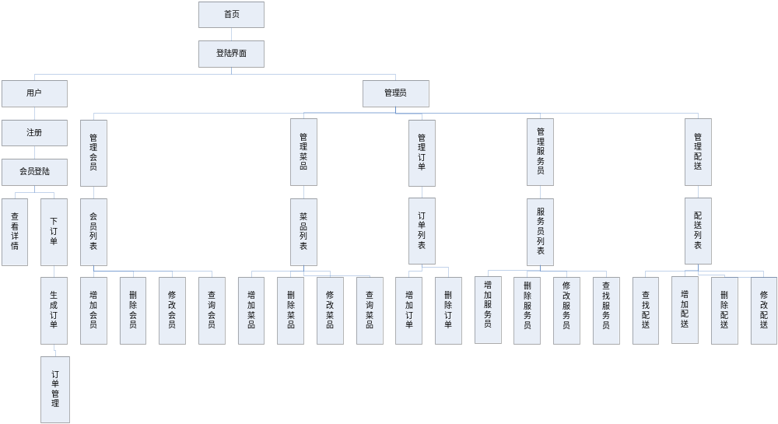
图3-1 系统的页面流程图

3.1 管理端界面设计
管理端主要实现菜品管理、订单管理、配送管理、会员管理、金额管理等功能。主要界面设计如下：
·管理菜品：包括“菜品列表”、“菜品信息”、“增加菜品”、“删除菜品”、“修改菜品”等页面；
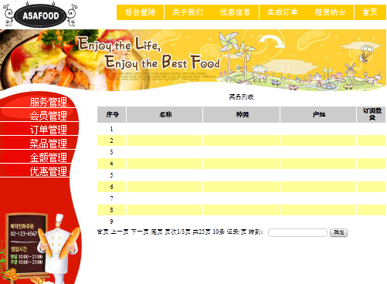
图3-2 菜品管理界面设计
·会员管理：包括“会员列表”、“会员详细信息”、“修改会员信息”、“增加会员信息”、“删除会员信息”等页面；
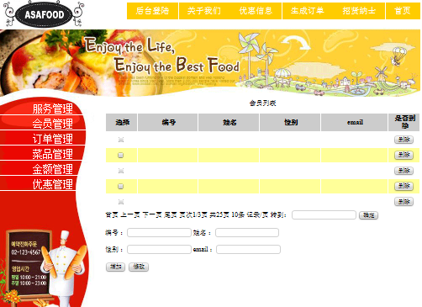
图3-3 会员管理界面设计
·金额管理：包括管理员可以查看“周盈利额”，“月盈利额”，“季盈利额”，“年盈利额”，并且可以计算某一时间段的盈利额的页面。
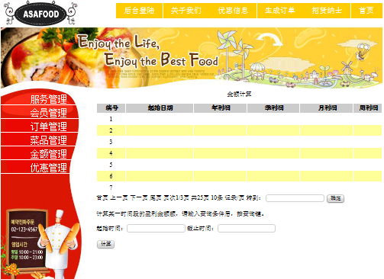
图3-4 金额管理界面设计
·优惠管理：管理员可以查看优惠信息的列表，可以对数据库中优惠信息进行增加，删 除，修改，查看等操作。

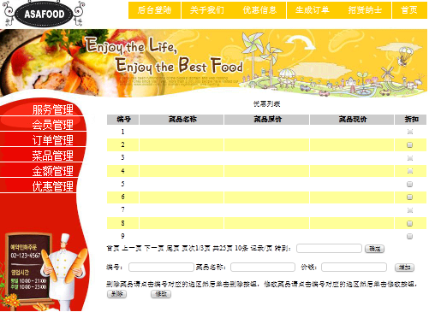
图3-5 优惠信息管理界面设计

·服务人员信息管理：管理员可以查看服务人员信息的列表，可以对数据库中服务人员信息进行增加，删除，修改，查看等操作。

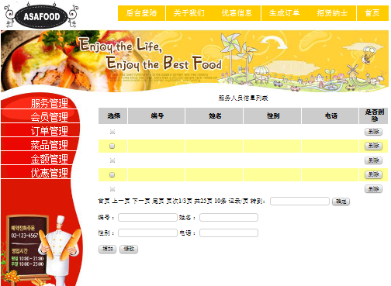
图3-6 服务人员信息管理界面设计

·订单信息管理：会员根据自己的喜好下达订单，系统数据库列表更新订单数据，系统管理员可以对数据库中的订单信息进行增加，删除，修改，查找等操作。
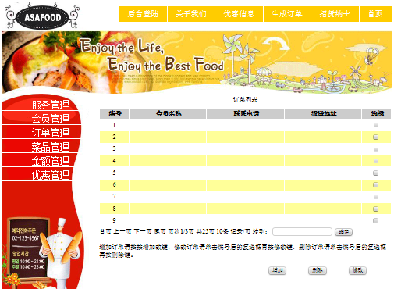
图3-7 订单信息管理界面设计

3.2 客户端界面设计
客户端主要为顾客提供网上订餐的过程，顾客在登陆网站后，可以查看菜品信息，优惠信息，注册成为会员，自己填写配送地址，下达订单。
在客户端界面上，顾客首先需要注册成为会员，登陆后首先看到各种美味菜品图片，然后可以根据自己喜好查看优惠信息，下达订单，系统自动计算消费总额。
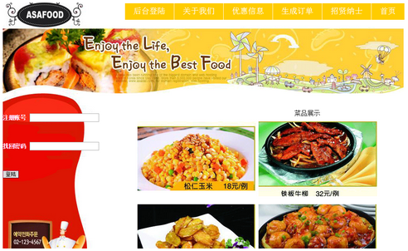
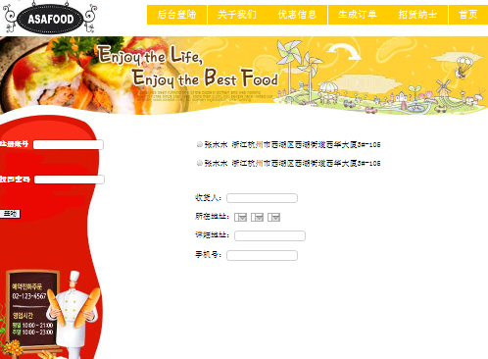

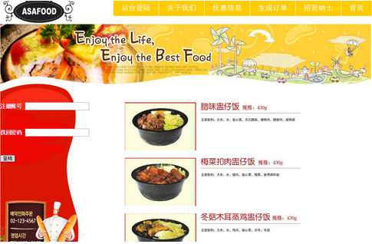
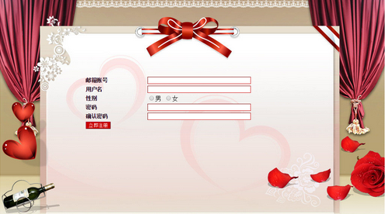

4.体系结构
系统设计应完成的工作从上到下来。首先总体结构设计,然后一步一步,对每个模块的设计。主要指的是总体设计根据系统的分析,整个系统的划分(子系统)、机械设备(包括软、硬)配置,数据存储和整个系统实现规划等进行合理安排。也被称为物理设计,系统设计是开发第二阶段的管理信息系统,系统设计通常分为两个阶段,第一个是总体设计,其任务是设计系统框架和概述,并详细报告给用户单位和领导部门和认可,第二阶段的基础上,详细设计、工作是互相联系的,需要穿过两部分,本章将介绍两个部分

4.1 体系结构
用于实现MVC设计模式框架有很多,如:网络系统,使用struts等struts实现MVC模式在j2ee框架的主流。网络系统与struts后来struts2.0版本合并。这是最高的版本。
4.1.1 struct体系结构
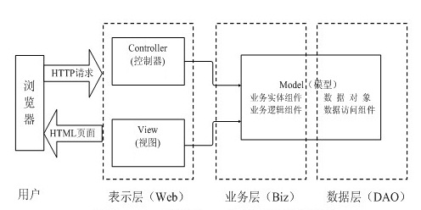
图4-1 struct实现的MVC框架
1.model
Struts actionform Bean和JavaBean模式部分。包括actionform封装用户请求参数,所有用户的请求参数由系统自动封装到actionform对象。对象是ActionServlet转发到行动;然后根据请求参数的动作actionform处理用户请求。而JavaBean封装底层业务逻辑,包括数据库访问等等。在更复杂的应用程序中,绝不是一个简单的JavaBean代表一个JavaBean,EJB组件或其他业务逻辑组件。大型应用程序通常在Bean方法封装业务逻辑。如购物车豆,将使用会话Bean与状态信息保存和读取用户购买信息,可能有检出()方法用于检查用户的信用卡,以便仓库,信息。小程序,操作可能是嵌入在Action类(它是struts框架的业务逻辑控制器)对象。这种方法非常适合当逻辑很简单。建议用户事务逻辑(做)和操作类的角色(决定该做什么)。
2. View部分
Struts视图部件采用太阳能发电实现。Struts标记库提供了一个丰富、标签库可以减少使用的脚本。这些定制标记库与模型可以实现有效互动(bean),并增加了显示功能。如< bean:write >标记可以用来显示javabean(包括actionform bean)属性。
整个应用程序的客户机请求(例如,提交表单形式)驱动,当客户端请求ActionServlet类对象(根据web程序。在XML配置ActionServlet初始化类对象)拦截器,ActionServlet根据请求来决定是否需要调用模型处理用户请求,当用户请求处理完成,处理结果通过JSP来呈现给用户。
3.Controller部分
Struts控制器包括两个部分。核心控制器,业务逻辑控制器系统。其中,ActionServlet核心控制器系统。Struts框架提供的控制器,继承HttpServlet类,因此可以配置为一个标准的Servlet。控制器负责停止所有的Http请求,然后根据用户的要求来决定是否需要调用业务逻辑控制器,如果您需要调用业务逻辑控制器,然后将请求转发给操作处理,或直接请求JSP页面。
业务逻辑控制器负责处理用户请求,但业务逻辑控制器本身没有能力,但是调用模型完成处理。业务逻辑控制器动作对应的图的一部分。
业务逻辑实现的操作,它是通过调用ActionServlet传递给自己的ActionMapping ActionForward组件对象坐标。其中,ActionMapping与ActionForward指定方向的业务逻辑或过程。
4.1.2 系统体系结构
浏览器发送一个请求。
核心控制器FilterDispatcher根据请求决定调用合适的Action。
WebWork的拦截器链自动对请求应用通用功能，如验证等。
回调Action的execute方法，该execute方法根据请求的参数来执行一定的操作。
Action的execute方法处理结果信息将被输出到浏览器中，支持多种形式的视图。
控制器——控制整个Framework中各个组件的协调工作。
业务逻辑层——对Framwork本身来说，这里仅仅只是概念和几个提够服务的基础组件，真正的实现与客户的业务逻辑接轨，还需要开发人员在Framework上再次扩展。
数据逻辑层——绝大应用系统都需要涉及到数据交互，这一层次主要包括了数据逻辑和数据访问接口。对于数据逻辑来说，如果你了解数据建模（Data Modeling）可能就很容易理解。
视图：
其实没有真正的处理来看,数据是否在线商店还是一个雇员列表,作为视图,它只是作为一种输出数据并允许用户操纵。
模型:
模型表示企业数据和业务规则。在MVC模式的三个部分最处理任务。例如,它可以使用诸如ejb和ColdFusionComponents组件对象来处理数据库。模型返回的数据是中立的,就是说模型与数据格式无关,这样一个模型能为多个视图提供数据。应用于模型的代码只需写一个多个视图可以被重用,因此减少重复的代码。
控制器:
控制器接受用户的输入并调用模型和视图去完成用户的需求。所以,当你点击超链接的网页和发送HTML表单,控制器本身不输出任何东西和做任何处理。它只是接收请求并决定调用哪个模型组件来处理请求,然后确定哪个视图来显示返回的数据。

4.2 系统进行环境
网络运行硬件环境。
4.2.1 网络结构图
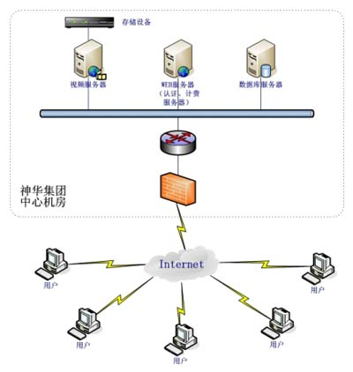
图4-3 网络拓扑图
其中的局域网用户机主要是公司内部的人员可以使用的机器，运程用户机主要是指通过互联网登录系统的顾客使用的机器，可以是公司内部的人，也可以是顾客。
4.2.2 硬件环境
1. CPU:在任何机器中CPU的数据处理能力往往是衡量计算机性能的一个标志，并且ORACLE是一个提供并行能力的数据库系统，在CPU方面的要求就更高了，如果运行队列数目超过了CPU处理的数目，性能就会下降，我们要解决的问题就是要适当增加CPU的数量了，当然我们还可以将需要许多资源的进程KILL掉;
2. 内存:衡量机器性能的另外一个指标就是内存的多少了，在ORACLE中内存和我们在建数据库中的交换区进行数据的交换，读数据时，磁盘I/O必须等待物理I/O操作完成，在出现ORACLE的内存瓶颈时，我们第一个要考虑的是增加内存，由于I/O的响应时间是影响ORACLE性能的主要参数。
3. 网络条件:NET*SQL负责数据在网络上的来往，大量的SQL会令网络速度变慢。比如10M的网卡和100的网卡就对NET*SQL有非常明显的影响，还有交换机、集线器等等网络设备的性能对网络的影响很明显，建议在任何网络中不要试图用3个集线器来将网段互联。
4.2.3 软件环境
·操作系统：UNIX/Linux/Windows2000或以上版本
·数据库：SQL Server 2000
·开发工具包：JDK Version1.4.2
·开发环境：eclipse-SDK-3.1.2win32
·Web服务器：Tomcat
·浏览器：IE6.0以上

Web服务软件：
Tomcat服务器是一个免费的开源Web应用服务器。因为Tomcat技术先进、性能稳定,免费的,所以由Java爱人和爱有一些软件开发人员批准,现在更受欢迎的Web应用程序服务器。
到目前为止,Tomcat一直被视为Servlet / JSP API执行机构,就是所谓的Servlet容器。Tomcat不仅是如此,然而,它还提供JNDI实现机制和JMX API。然而,Tomcat仍不是一个应用程序服务器,因为它不提供大部分J2EE API。有趣的是,目前很多应用服务器通常使用Tomcat Servlet和JSP容器API。因为Tomcat允许开发人员感谢通过添加一行,你可以把Tomcat嵌入到他们的应用程序。不幸的是,许多商业应用服务器不遵守这个规则。
对于开发人员来说,如果它是找到Servlet,JSP、JNDI和JMX技术用于生成Java Web应用程序,选择Tomcat是一个很好的解决方案,但是为了找到支持其他J2EE API,然后寻找一个Tomcat应用程序服务器或应用服务器为辅助,将是一个不错的解决方案,第三种方法是找到一个单独的J2EE API实现,然后把它们与Tomcat使用。虽然集成将带来相关的问题,但这种方式是最有效的。
Tomcat Web服务器
Tomcat是提供一个支持Servlet和JSP容器操作。Servlet和JSP可以根据实时动态web内容的要求。,Apache Web服务器仅支持静态网页,支持动态网页就会显得无能为力,Tomcat是动态Web服务,并提供支持静态页面。虽然它并不经常Web服务器速度快,功能也不如丰富的Web服务器,但是Tomcat逐渐为了支持静态内容的不断扩展。大多数Web服务器都写在低级语言(如C、使用相应平台的特点,因此用纯Java编写Tomcat执行速度可能并不像他们一样。
一般来说,大型网站的结合和Apache Tomcat,Apache负责验收的所有HTTP请求从客户端,然后提出请求的servlet和JSP Tomcat来处理。Tomcat处理后,响应回Apache,最后Apache将响应返回到客户机。
HTTP允许Web服务器和浏览器通过互联网发送和接收数据,是一个协议基于“请求和响应”,所以这里的客户就是我们所说的浏览器,服务器,Web服务器,客户端请求一个文件,服务器响应请求。Http使用TCP连接是可靠的。在web服务器工作,他不负责联系客户或建立一个客户端的回调连接,客户机或服务器可以主动关闭一个HTTP连接,例如:客户端,当我们访问一个网页,我们可以单击停止按钮停止浏览器下载文件的web浏览器,它有效地关闭了一个HTTP连接。

5. 数据模型
数据设计就是对系统的数据库进行设计。

5.1 数据库的概念结构模型设计
概念设计用来反映现实世界中的实体、属性和它们之间的关系等的原始数据形式，建立数据库的每一幅用户视图。图5-1是系统E-R图。本系统中的管理员用户可以登录后台系统维护更新菜品列表，管理会员信息，计算盈利，发布优惠信息，优惠信息中的菜品列表都是由菜品数据库中的信息构成。顾客可以注册成会员本系统数据库更新会员信息，会员登录后可以查看茶品信息，浏览优惠信息，下达订单后系统数据库自动更新订单列表增加派送数据。
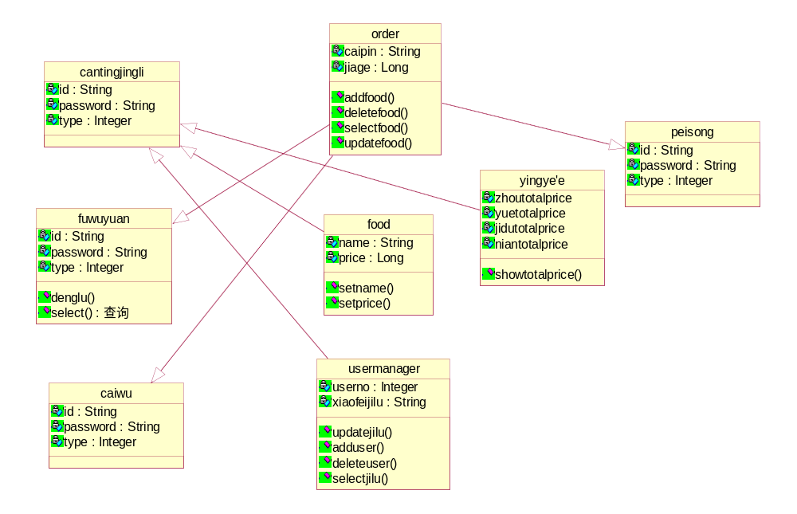 图5-1 数据库设计概念模型类图E

5.2 数据库的逻辑结构模型设计
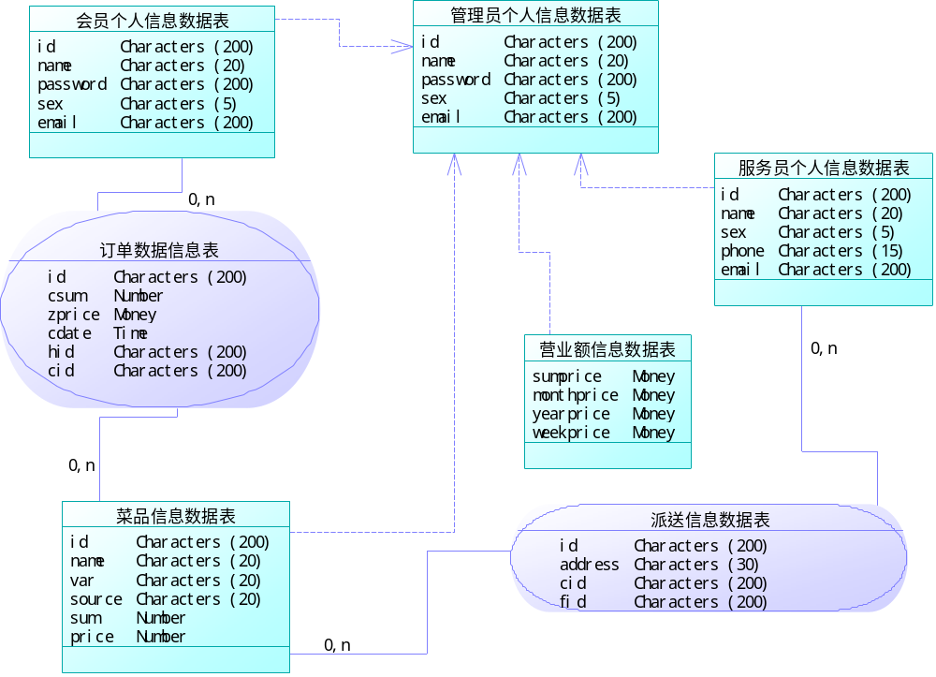

图5-2 数据库设计的逻辑模型E-R图

数据库的逻辑结构设计就是把概念结构设计阶段设计好的基本e-r图转换为与选用的dbns产品所支持的数据模型相符合的逻辑结构。包括所确定的关键字和属性、重新确定的记录结构、所建立的各个数据之间的相互关系。根据本系统需求分析，系统的数据库包括了会员管理、菜品管理、优惠信息、派送管理、注册管理以及需要的基本数据字典等部分。
菜品管理包括的库表：
·food——菜品的信息；
会员管理包括的库表：
·user——会员的信息；
金额管理包括的库表：
·weekprice——周金额的总计；
·monthprice——月金额的总计；
·yearprice——年金额的总计；
订单管理包括的库表：
·user——会员的信息；
·food——菜品的信息；
优惠管理包括的库表：
·food——菜品的信息；
·weekprice——周金额的总计；
·monthprice——月金额的总计；
·yearprice——年金额的总计；
服务管理包括的库表：
·user——会员的信息；
·food——菜品的信息；
·waiter——服务人员的信息；
以下各表是对各个数据表的设计
字段名 | 字段代码 | 字段类型 | 主(外)键 | 是否为空 | 备注(代码字典表)
编号 | id | Varchar | Y | N
姓名 | name | varchar | N | Y
性别 | sex | varchar | N | Y
密码 | password | varchar | N | N
邮箱 | email | varchar | N | N
表5-1 会员个人信息数据表

字段名 | 字段代码 | 字段类型 | 主(外)键 | 是否为空 | 备注(代码字典表)
编号 | id | Varchar | Y | N
菜品名称 | name | Varchar | N | N
菜品种类 | var | Varchar | N | Y
来源 | source | Varchar | N | Y
被点次数 | sum | Integer | N | Y
价格 | price | money | N | N
表5-2 菜品信息数据表

字段名 | 字段代码 | 字段类型 | 主(外)键 | 是否为空 | 备注(代码字典表)
编号 | id | Varchar | Y | N
菜品数量 | csum | Integer | N | Y
订单总额 | sprice | money | N | N
订单日期 | cdate | Date | N | Y
会员编号 | hid | Varchar | Y | N
菜品标号 | cid | Varchar | Y | N
表5-3 客户订单信息数据表

字段名 | 字段代码 | 字段类型 | 主(外)键 | 是否为空 | 备注(代码字典表)
编号 | id | Varchar | Y | N
密码 | address | Varchar | N | N
会员编号 | cid | Varchar | Y | N
服务员编号 | fid | Varchar | Y | N
表5-4 派送信息数据表

字段名 | 字段代码 | 字段类型 | 主(外)键 | 是否为空 | 备注(代码字典表)
编号 | id | Varchar | Y | N
姓名 | name | varchar | N | Y
性别 | sex | varchar | N | Y
电话 | phone | varchar | N | N
邮箱 | email | varchar | N | N
表5-5 服务人员信息数据表

字段名 | 字段代码 | 字段类型 | 主(外)键 | 是否为空 | 备注(代码字典表)
总营业额 | sumprice | money | N | N
周营业额 | weekpricw | money | N | N
月营业额 | monthprice | money | N | N
年营业额 | yearprice | money | N | N
表5-6 营业额数据表

字段名 | 字段代码 | 字段类型 | 主(外)键 | 是否为空 | 备注(代码字典表)
编号 | id | Varchar | Y | N
姓名 | name | varchar | N | Y
性别 | sex | varchar | N | Y
密码 | password | varchar | N | N
邮箱 | email | varchar | N | N
表5-7 管理人员信息数据表

5.3 数据库物理结构模型设计
物理结构设计阶段的实现在数据库系统模型,它的质量直接决定了整个系统的性能。所以在数据库的存储结构和存取方法,数据库系统支持的事务必须进行仔细分析,以优化数据库物理参数的设计。
MySQL作为一种低成本、高性能、可靠性好和开源数据库产品,广泛应用于互联网公司。MySQL Proxy版本0.8支持多线程更简单和粗糙,多个工作线程共享相同的消息队列,监控socketpair频道在同一时间相同。进入消息队列后,当有一个新的事件socketpair将写入一个字节,所有的线程都会被唤醒休眠,互斥锁竞争从消息队列的任务。这个实现有几个问题:一是“京”,多个线程被唤醒,但只有一个线程需要完成任务;第二,任务的CPU关联,在同样的状态触发事件可以进行多个处理器来回切换。因为MySQL代理框架功能不易扩展,实现用户的连接数限制,每秒限制和主从开关,很难读写分离等功能,仓库表。
数据库连接池连接方法：
先要下载好数据库连接驱动：mysql-connector-java-5.1.22-bin 放在tomcat的lib文件夹下，并在然后根据以下两种方法加以配置。
1、全局方法：
在tomcat的conf目录下打开context.xml加入代码：ConnectionPool为连接池名字,可随便取，但是要对应；study为数据库名
<Context>
<Resource
name = "jdbc/ConnectionPool"
auth = "Container"
type = "javax.sql.DataSource"
password = "123456"
driverClassName = "com.mysql.jdbc.Driver"
maxIdle = "2"
maxWait = "5000"
username = "root"
url = "jdbc:MYSQL://localhost:3306/study?characterEncoding=GBK"
maxActive = "4"/>
<WatchedResource>Web-INF/web.xml</WatchedResource>
</Context>
然后在工程的web.xml文件中加入代码：
<resource-ref>
<description>GuestBook</description>
<res-ref-name>jdbc/ConnectionPool</res-ref-name>
<res-type>javax.sql.DataSource</res-type>
<res-auth>Container</res-auth>
</resource-ref>

2、对某一个Web项目的方法：
在META-INF文件夹下context.xml文件中加入代码：
<Context>
<Resource
name = "jdbc/ConnectionPool"
auth = "Container"
type = "javax.sql.DataSource"
password = "123456"
driverClassName = "com.mysql.jdbc.Driver"
maxIdle = "2"
maxWait = "5000"
username = "root"
url = "jdbc:MYSQL://localhost:3306/study?characterEncoding=GBK"
maxActive = "4"/>
<WatchedResource>Web-INF/web.xml</WatchedResource>
</Context>

6. 模块设计
按照功能分解，本系统分为客户端管理系统和管理端系统。根据页面流的设计，管理端系统又分为会员管理、菜品管理、营业额管理、派送管理、订单管理、服务人员管理、等模块。

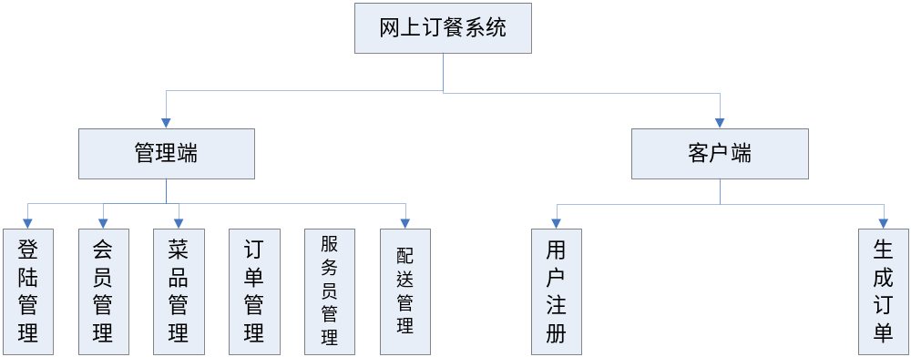
图6-1 模块设计
针对不同的用户本系统实现了不同的登录方式，系统管理员从后台登陆选项通过密码用户名登陆进行各种不同的操作，系统客户从主页界面实现登陆进行操作。这两种方式基于web页面实现。

6.1 客户端模块设计
用户可以通过注册信息成为会员
客户端主要为顾客提供网上订餐的过程，顾客在登陆网站后，可以查看菜品信息，优惠信息，注册成为会员，自己填写配送地址，下达订单。
在客户端界面上，顾客首先需要注册成为会员，登陆后首先看到各种美味菜品图片，然后可以根据自己喜好查看优惠信息，下达订单，系统自动计算消费总额。
顾客可以查看菜品的详细信息。当顾客登陆时，可以注册填写自己的基本信息，包括：姓名、性别、密码、联系方式、邮箱，这些构成了会员信息信息，当填写完后信息进入数据库。
在客户端用户可以查看自己的订单、物流信息、订购日期，当点击相应按钮时进入详细信息页面。
6.1.1表示层设计
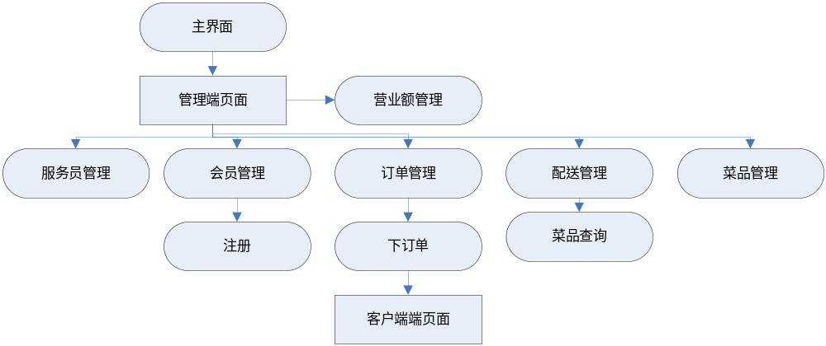
图6-2 模块之间的关系

界面 | JSP | 功能描述
主页面 | index.jsp | 客户端的主页面
菜品列表 | index.jsp | 显示所有菜品信息
会员注册页面 | sign.jsp | 填写用户个人信息
下订单页面 | from.jsp | 生成订单信息页面
优惠页面 | discount.jsp | 菜品优惠信息页面
后台主页面 | mindex.jsp | 管理员登陆页面
订单管理页面 | mform.jsp | 进行订单操作页面
会员管理页面 | hmindex.jsp | 进行会员信息操作页面
金额管理页面 | jmindex.jsp | 进行营业额管理页面
服务管理页面 | fmindex.jsp | 进行服务人员信息操作的页面
菜品管理页面 | mindexjsp | 进行菜品信息操作的页面
优惠管理页面 | myindex.jsp | 进行优惠信息操作的页面

表6-1 系统的页面设计
1、ActionForm Bean也是一种JavaBean，除了具有一些JavaBean的常规方法，还包含一些特殊的方法，用于验证HTML表单数据以及将其属性重新设置为默认值。
2、Struts框架利用ActionForm Bean来进行View组件和Controller组件之间表单数据的传递。
3、Struts框架把View组件接受到的用户输入的表单数据保存在ActionForm Bean中，把它传递给Controller组件，Controller组件可以对ActionForm Bean中的数据进行修改，JSP文件使用Struts标签读取修改后的ActionForm Bean的信息，重新设置HTML表单。
Action是行为 ，一般是控制业务逻辑的跳转（增删改查：CRUD） ActionForm是和页面的Form对应的，也就是接收页面输入的数据一开始保存在ActionForm中 ，然后在Action里面，调用逻辑层的代码来处理这些数据。
封装表单的作用 。
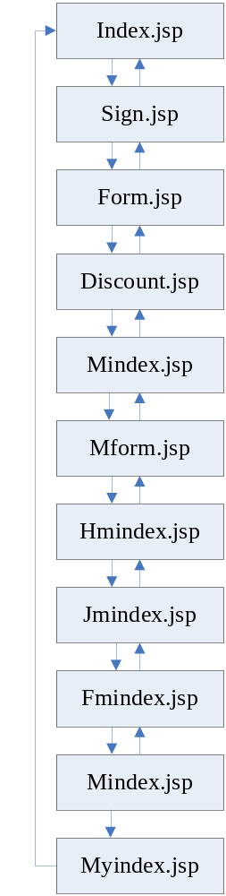
图6-3 客户端页面流程图
界面 | JSP | 功能描述
主页面 | index.jsp
菜品列表 | index.jsp
会员注册页面 | sign.jsp | userform
下订单页面 | from.jsp | Formform
优惠页面 | discount.jsp
后台主页面 | mindex.jsp | margerform
订单管理页面 | mform.jsp | orderform
会员管理页面 | hmindex.jsp | userform
金额管理页面 | jmindex.jsp | summoneyform
服务管理页面 | fmindex.jsp | waiterform
菜品管理页面 | mindexjsp | foodform
优惠管理页面 | myindex.jsp | discountform
表6-2 系统的ActionForm
6.1.2 控制层
当用户向Web应用发送请求时，该请求经过ActionContextCleanUp、SiteMesh等过滤器过滤。由WebWork的核心控制器拦截，如果用户请求需要WebWWork的业务逻辑控制器处理，该控制器则调用Action映射器，该映射器将用户请求转发到对应的业务逻辑控制器。值得注意的是，测试的业务逻辑控制器并不是开发者实现的控制器，而是WebWork创建的控制器代理，创建控制器代理时，WebWork需要得到开着定义的xwork,xml配置文件，控制器代理以用户实现的控制器作为目标，以拦截器链中的拦截器作为处理。
业务逻辑控制器只是WebWork控制器的目标-----这就是为什么开发者自己实现的Action可以与servletAPI分离的原因，当Action处理完HTTP请求后，该结果只是一个普通的字符串，该字符串将对应到指定的视图资源。 指定的视图资源经过拦截器链处理后，生成对客户端的响应输出。
事件 | Action | 入口 | ActionForm | 出口
进入菜品列表 | foodAction | index.jsp | foodForm | foodlist.jsp
浏览菜品详细信息 | foodDetailAction | foodlist.jsp | foodDetailForm | fooddetail.jsp
进入注册界面 | ApplyzhuceAction | peopledetail.jsp
添加会员基本信息 | AddbasicinfoAction | peoplebasicinfo.jsp | peoplebasicinfoForm | People.jsp
会员每条信息的增删 | ProcesspeoplerAction | People.jsp |  | People.jsp
添加订单信息 | AddAction | order.jsp | orderForm | order.jsp
返回订单页面的上一步 | BackorderAction | Order.jsp |  | basicinfo.jsp
订单每条信息的增删 | ProcessorderAction | Order.jsp |  | Order.jsp
添加服务人员经历信息 | AddwaiterAction | Waiter.jsp | waiterForm | Waiter.jsp
返回服务人员信息页面的上一步 | BackwaiterAction | Waiter.jsp |  | Waiter.jsp
服务人员信息的增删 | ProcesswaiterAction | Waiter.jsp |  | Waiter.jsp
添加菜品信息信息 | AddfoodAction | Food.jsp | foodForm | Food.jsp
返回菜品信息页面的上一步 | BackfoodAction | Food.jsp |  | Food.jsp
菜品每条信息的增删 | ProcessrelationAction | Food.jsp
添加优惠信息 | AddyouhuiAction | Youhui.jsp | youhuiForm
返回优惠信息页面的上一步 | BackyouhuiAction | Youhui.jsp |  | Youhui.jsp
删除修改优惠信息 | AddyouhuinAction | Addyouhui.jsp | AddyouhuiForm | Youhui.jsp
优惠页面返回 | BackyouhuiAction | Youhui.jsp |  | Youhui.jsp
提交订单 | SubmitAction | Submit.jsp | submitForm | Submit.jsp
提交页面返回 | BacksubmitAction | Backsubmit.jsp |  | Backsubmit.jsp
表6-1 系统的控制层设计
6.1.3 模型层
Struts actionform Bean和JavaBean模式部分。包括actionform封装用户请求参数,所有用户的请求参数由系统自动封装到actionform对象。对象是ActionServlet转发到行动;然后根据请求参数的动作actionform处理用户请求。
而JavaBean封装底层业务逻辑,包括数据库访问等等。在更复杂的应用程序中,绝不是一个简单的JavaBean代表一个JavaBean,EJB组件或其他业务逻辑组件。大型应用程序通常在Bean方法封装业务逻辑。如购物车豆,将使用会话Bean与状态信息保存和读取用户购买信息,可能有检出()方法用于检查用户的信用卡,以便仓库,信息。小程序,操作可能是嵌入在Action类(它是struts框架的业务逻辑控制器)对象。这种方法非常适合当逻辑很简单。建议用户事务逻辑(做)和操作类的角色(决定该做什么)。

6.2 登录管理模块设计
登录管理模块负责管理端用户的登录。管理端用户都是通过登录界面进入管理端的，用户输入用户名和密码进入管理界面首页，并根据用户的权限在首页中列出相应的操作功能。
6.2.1 表示层设计
根据上述的功能介绍，总结出用户登录的页面如下表。

界面 | JSP | 功能描述
登录界面 | login.jsp | 登录的主页面
主页面 | main.jsp | 管理主页面
页面上端 | top.jsp | 复用页面：页面上面部分
页面左端 | left.jsp | 复用页面：页面的左面部分
页面下端 | bottom.jsp | 复用页面：页面的下面部分
表6-2 登录管理的控制层设计
6.2.2 控制层设计
登录管理的控制层主要是设计用户的登录事件的流程控制（Action）。下表列出了每个Action的入口（即调用Action的组件）、传递Action的ActionForm以及出口（即Action将请求转发到目标组件）。

事件 | Action | 入口 | ActionForm | 出口
用户 | LoginAction | login.jsp | LoginForm | main.jsp
表6-3 登录管理的控制层设计

6.2.3 模型层设计
登录管理模型组件负责完成用户信息的数据库的操作的业务逻辑，建立封装了用户信息的bean，这个bean主要验证用户相关信息是否存在，并判断其权限。模型组件见表B-9
模型组件 | 描述
DBUtil  Permission  Userbean | 数据库的基本操作，为复用组件  判断用户权限的类  Bean主要验证用户信息是否存在
表6-4登录管理的模型组件

6.3 菜品管理模块设计
管理员登陆此页面后可以对菜品进行增加，删除，修改，查询等操作，也就是对数据可信息进行维护和管理。
6.3.1 表示层设计
根据上述的功能介绍，总结出菜品管理管理功能的页面设计如下表所示。
界面 | JSP | 功能
菜品信息首页 | mindex.jsp | 题库管理主页面
增加菜品信息 | mindex.jsp | 增加菜品信息
修改菜品信息 | mindex.jsp | 修改菜品信息
删除菜品信息 | mindex.jsp | 删除菜品信息
查找菜品信息 | mindex.jsp | 查找菜品信息
表6-5 菜品管理的页面设计

6.3.2 控制层设计
菜品管理的控制层主要负责进入菜品信息界面，进入菜品详细信息界面，进入增加菜品信息功能，删除菜品信息功能，进入查找菜品信息流程控制。菜品管理控制层每个Action的入口（即调用Action的组件）、传递Action的ActionForm以及出口（即Action将请求转发到目标组件）。
6.3.3 业务逻辑层设计
菜品管理业务逻辑层设计主要包括建立封装了菜品信息的bean，建立封装了菜品信息的bean，它们完成将菜品信息存放于数据库的操作，同时也提供了数据维护的操作等逻辑。模型组件见下表。

事件 | Action | 入口 | ActionForm | 出口
进入菜品信息列表 | fooddetailAction | mindex.jsp | foodSearchForm | mindex.jsp
增加菜品 | AddfoodAction | mindex.jsp | AddfoodForm | mindex.jsp
删除菜品 | DelfoodAction | mindex.jsp | DelfoodForm | mindex.jsp
修改菜品 | updfoodAction | mindex.jsp | updfoodForm | mindex.jsp
查找菜品 | foodsearchAction | mindex.jsp | findfoodForm | mindex.jsp
表6-6 菜品管理的控制层设计

模型组件 | 描述
DBUtil | 数据库基本操作，复用组件
foodbean | 封装了菜品信息的bean
表6-7 菜品管理的模型组件

6.4 会员管理模块设计
系统管理员对会员信息进行增加、删除、修改、查询，进行权限设置，使会员可以自己修改个人信息。在会员管理中可以增加或删除会员，编辑会员，修改会员权限等。也就是对数据库可信息进行维护和管理。

6.4.1 表示层设计
根据上述功能介绍，总结出会员管理功能的页面如下表。
界面 | JSP | 功能
会员信息首页 | hmindex.jsp | 题库管理主页面
增加会员信息 | hmindex.jsp | 增加会员信息
修改会员信息 | hmindex.jsp | 修改会员信息
删除会员信息 | hmindex.jsp | 删除会员信息
查找会员信息 | hmindex.jsp | 查找会员信息
注册界面 | sign.jsp | 用户注册
操作成功界面 | Success.jsp | 操作成功页面
表6-8 会员管理的表示层设计

各个页面之间的关系如下图所示。
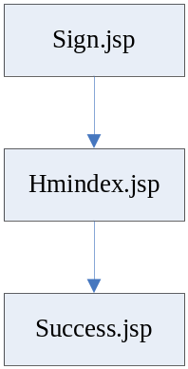

图6-4 会员管理页面之间的关系图
6.4.2 控制层设计
会员管理的控制层主要负责进入会员个人信息信息界面、浏览会员个人信息列表、增加会员个人信息、修改会员个人信息、删除会员个人信息等事件的流程控制，即设计会员管理的Action。表5-1列出了会员信息管理的每个Action的入口（即调用Action的组件）、传递Action的ActionForm以及出口（即Action将请求转发到目标组件）。
6.4.3 模型层设计
会员管理的模型层主要是完成会员个人信息的浏览、增加会员个人信息、删除会员个人信息，修改会员个人信息，查找会员个人信息维护等业务逻辑，并完成相应的数据库操作。模型组件如表6-10所列。

事件 | Action | 入口 | ActionForm | 出口
进入会员信息界面 | memberlistAction | hmaindex.jsp | memberListForm | hmaindex.jsp
修改会员信息界面 | ModifymemberAction | hmaindex.jsp | ModifymemberForm | hmaindex.jsp
提交修改会员信息界面 | SubmitModifyAction | hmaindex.jsp | ModifymemberForm | hmaindex.jsp
增加会员信息 | AddmemberAction | hmaindex.jsp | AddmemberForm | hmaindex.jsp
提交增加会员信息 | SubmitAddAction | hmaindex.jsp | AddmemberForm | hmaindex.jsp
删除用户信息 | DelmemberAction | hmaindex.jsp | DelmemberForm | hmaindex.jsp
查找会员信息 | searchmemberAction | hmaindex.jsp | seamemberForm | hmaindex.jsp
表6-9 会员管理的控制层设计

模型组件 | 描述
DBUtil | 数据库的基本操作。为复用组件
memberbean | 建立封装了会员个人信息的bean
表6-10 会员管理的模块组件

6.5 订单管理模块设计
会员登陆成功后可以查看菜品信息，优惠信息等。然后，根据个人喜好下达订单，订单自动计算消费总额。再自动上传到数据库，系统管理员可以查看订单情况，然后分派服务人员。管理人员也可以对数据库中的订单信息进行增加，删除，修改，查找等功能，从而对数据库进行维护和管理。
6.5.1 表示层设计
根据上述功能介绍，总结出订单管理功能的页面如下表。
界面 | JSP | 功能
订单管理首页 | dindex.jsp | 题库管理主页面
增加订单页面 | dindex.jsp | 增加订单信息
修改订单页面 | dindex.jsp | 修改订单信息
删除订单页面 | dindex.jsp | 删除订单信息
查找订单页面 | dindex.jsp | 查找订单信息
下订单页面 | form.jsp | 用户填写订单
优惠信息页面 | yindex.jsp | 优惠信息页面
菜品信息页面 | mindex.jsp | 菜品信息页面
操作成功页面 | Success.jsp | 提示操作成功
表6-11 订单管理的表示层设计

各个页面之间的关系如下图所示。
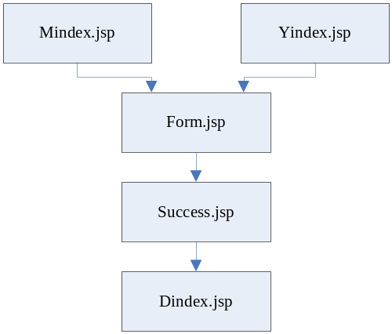

图6-5 订单管理页面之间的关系图
6.5.2 控制层设计
订单管理的控制层主要负责进入客户订单信息页面、浏览客户订单信息列表、增加客户订单信息、修改订单信息信息、删除客户订单等事件的流程控制，即设计订单管理的Action。表5-3列出了订单信息管理的每个Action的入口（即调用Action的组件）、传递Action的ActionForm以及出口（即Action将请求转发到目标组件）。
6.5.3 模型层设计
订单管理的模型层主要是完成会员订单信息的浏览、增加订单信息、删除订单信息，修改订单信息，查找订单那信息维护等业务逻辑，并完成相应的数据库操作。模型组件如表6-12所列。

事件 | Action | 入口 | ActionForm | 出口
进入订单信息界面 | orderlistAction | dindex.jsp | memberListForm | dindex.jsp
修改订单信息界面 | ModifyorderAction | dindex.jsp | ModifyorderForm | dindex.jsp
提交修改会员信息界面 | SubmitModifyAction | dindex.jsp | ModifyorderForm | dindex.jsp
增加订单信息 | AddorderAction | dindex.jsp | AddorderForm | dindex.jsp
提交增加订单信息 | SubmitAddAction | dindex.jsp | AddorderForm | dindex.jsp
删除订单信息 | DelorderAction | dindex.jsp | DelorderForm | dindex.jsp
查找订单信息 | searchorderAction | dindex.jsp | seaorderForm | dindex.jsp
进入下订单页面 | formAction | form.jsp | Formorderform | form.jsp
进入菜品信息页面 | foodAction | mindex.jsp |  | mindex.jsp
进入优惠信息页面 | discountAction | yindex.jsp |  | yindex.jsp
表6-12 会员订单管理的控制层设计

模型组件 | 描述
DBUtil | 数据库的基本操作。为复用组件
formbean | 建立封装了客户订单信息的bean
表6-13 订单管理的模块组件

6.6 服务管理模块设计
系统管理员对服务人员信息进行增加、删除、修改、查询，进行权限设置，在服务人员管理中可以增加或删除服务人员信息，修改或查找服务人员信息等。也就是对数据库可信息进行维护和管理。
6.6.1 表示层设计
根据上述功能介绍，总结出服务人员信息管理功能的页面如下表。
界面 | JSP | 功能
服务人员信息首页 | fumindex.jsp | 服务人员信息管理主页面
增加服务人员信息页面 | fumindex.jsp | 增加服务人员信息
修改服务人员信息页面 | fumindex.jsp | 修改服务人员信息
删除服务人员信息页面 | fumindex.jsp | 删除服务人员信息
查找服务人员信息页面 | fumindex.jsp | 查找服务人员信息
派送信息页面 | form.jsp | 生成派送信息
操作成功界面 | Success.jsp | 操作成功页面
表6-14 服务人员信息管理的表示层设计

各个页面之间的关系如下图所示。

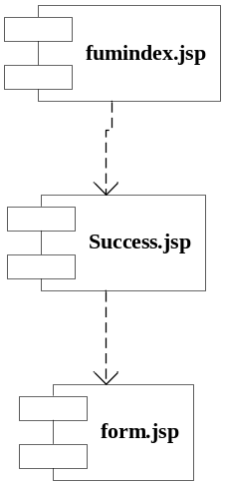

图6-15 服务人员信息管理页面之间的关系构件图
6.6.2 控制层设计
服务人员信息管理的控制层主要负责进入服务人员信息界面、浏览会服务人员个人信息列表、增加服务人员个人信息、修改服务人员个人信息、删除服务人员个人信息等事件的流程控制，即设计服务人员信息管理的Action。表5-5 列出了服务人员信息管理的每个Action的入口（即调用Action的组件）、传递Action的ActionForm以及出口（即Action将请求转发到目标组件）。
6.6.3 模型层设计
服务人员信息管理的模型层主要是完成服务人员个人信息的浏览、增加服务人员个人信息、删除服务人员个人信息，修改服务人员个人信息，查找会员服务人员信息维护等业务逻辑，并完成相应的数据库操作。模型组件如表6-17 所列。

事件 | Action | 入口 | ActionForm | 出口
进入服务人员信息界面 | waiterlistAction | fumindex.jsp | waiterListForm | fumindex.jsp
修改服务人员信息界面 | ModifywaiterAction | fumindex.jsp | ModifywaiterForm | fumindex.jsp
提交修改服务人员信息界面 | SubmitModifyAction | fumindex.jsp | ModifywaiterForm | fumindex.jsp
增加服务人员信息 | AddwaiterrAction | fumindex.jsp | AddwaiterForm | fumindex.jsp
提交增加服务人员信息 | SubmitAddAction | fumindex.jsp | AddwaiterForm | fumindex.jsp
删除服务人员信息 | DelwaiterAction | fumindex.jsp | DelwaiterForm | fumindex.jsp
查找服务人员信息 | searchwaiterAction | fumindex.jsp | seawaiterForm | fumindex.jsp
更新派送信息 | upsendAction | form.jsp |  | form.jsp
表6-16 服务人员信息管理的控制层设计

模型组件 | 描述
DBUtil | 数据库的基本操作。为复用组件
waiterbean | 建立封装了服务人员个人信息的bean
表6-17 服务人员信息管理的模块组件

6.7 优惠管理模块设计
系统管理员对服务人员信息进行增加、删除、修改、查询，进行权限设置，在服务人员管理中可以增加或删除服务人员信息，修改或查找服务人员信息等。也就是对数据库可信息进行维护和管理。
6.7.1 表示层设计
根据上述功能介绍，总结出服务人员信息管理功能的页面如下表。
界面 | JSP | 功能
服务人员信息首页 | fumindex.jsp | 服务人员信息管理主页面
增加服务人员信息页面 | fumindex.jsp | 增加服务人员信息
修改服务人员信息页面 | fumindex.jsp | 修改服务人员信息
删除服务人员信息页面 | fumindex.jsp | 删除服务人员信息
查找服务人员信息页面 | fumindex.jsp | 查找服务人员信息
派送信息页面 | form.jsp | 生成派送信息
操作成功界面 | Success.jsp | 操作成功页面
表6-14 服务人员信息管理的表示层设计

各个页面之间的关系如下图所示。

图6-15 服务人员信息管理页面之间的关系构件图
6.7.2 控制层设计
服务人员信息管理的控制层主要负责进入服务人员信息界面、浏览会服务人员个人信息列表、增加服务人员个人信息、修改服务人员个人信息、删除服务人员个人信息等事件的流程控制，即设计服务人员信息管理的Action。表5-5 列出了服务人员信息管理的每个Action的入口（即调用Action的组件）、传递Action的ActionForm以及出口（即Action将请求转发到目标组件）。
6.7.3 模型层设计
服务人员信息管理的模型层主要是完成服务人员个人信息的浏览、增加服务人员个人信息、删除服务人员个人信息，修改服务人员个人信息，查找会员服务人员信息维护等业务逻辑，并完成相应的数据库操作。模型组件如表6-17 所列。

事件 | Action | 入口 | ActionForm | 出口
进入服务人员信息界面 | waiterlistAction | fumindex.jsp | waiterListForm | fumindex.jsp
修改服务人员信息界面 | ModifywaiterAction | fumindex.jsp | ModifywaiterForm | fumindex.jsp
提交修改服务人员信息界面 | SubmitModifyAction | fumindex.jsp | ModifywaiterForm | fumindex.jsp
增加服务人员信息 | AddwaiterrAction | fumindex.jsp | AddwaiterForm | fumindex.jsp
提交增加服务人员信息 | SubmitAddAction | fumindex.jsp | AddwaiterForm | fumindex.jsp
删除服务人员信息 | DelwaiterAction | fumindex.jsp | DelwaiterForm | fumindex.jsp
查找服务人员信息 | searchwaiterAction | fumindex.jsp | seawaiterForm | fumindex.jsp
更新派送信息 | upsendAction | form.jsp |  | form.jsp
表6-16 服务人员信息管理的控制层设计

模型组件 | 描述
DBUtil | 数据库的基本操作。为复用组件
waiterbean | 建立封装了服务人员个人信息的bean
表6-17 服务人员信息管理的模块组件

第三章 网上订餐系统详细设计

1.系统设计概述
根据《网上订餐系统》的概要设计，本系统按照功能分解，可以分为后台管理系统和客户端系统。根据页面流的设计，后台管理系统分为登录管理，会员管理、菜品管理，订单管理，服务员管理、配送管理7个模块，它们的关系如图1-1所示，以下将对各个部分分别进行详细设计。
图1-1 模块设计

2. 详细设计概述
工作流的时候收到一个httprequest拦截器做一些拦截或初始工作当外部的servlet容器传递给一个标准过滤器链ActionContextCleanUp这方面是非常有用的集成插件其他过滤器(SitMesh等等。)
叫FilterDispatecher会去找到合适的ctionMapper如果它会找到相应的ActionMapper控制权限ActionProxy ActionProxy会发现ConfigurationManager struts配置。下一步将负责的XML实现的命令模式ActionInvocation(包括一些调用拦截拦截框架调用行动之前)
一旦行动回报,会找到相应的结果结果类型可以是一个JSP或freeMark等等。这些组件与ActionMapper返回给请求的url(注意,执行拦截器)的顺序
我们在网络上返回的响应。XML配置的过滤器如果ActionContextCleanUp目前使用,FilterDispatecher将不清楚sreadlocal ActionContext如果你不使用ActionContextCleanUp,要去清洁sreadlocals。

3.用户登录模块的详细设计
用户登录管理主要实现了对会员登录和验证和权限管理功能，用户登录管理的视图层、控制层和模型层三个层次的模块如表3-1所示。
视图 |  |  | 控制器 | 模型
JSP组件 | ActionFormBean | 客户标签 | 控制器 | 模型
index.jsp | LoginForm | Struct Html标签 | LoginAction | DBUtil
main.jsp |  | Struct Bean标签 |  | Permission
center.jsp |  | Struct Logic标签 |  | Userbean
top.jsp
left.jsp
表3-1 用户登录模块

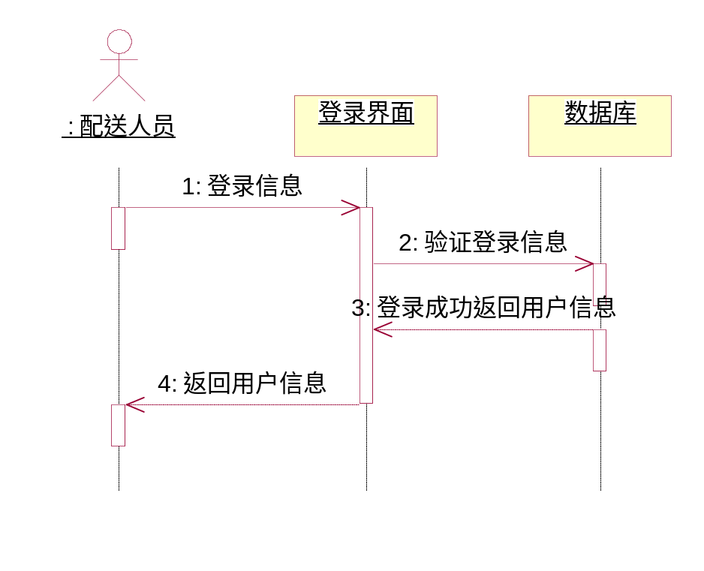
图3-1 登录系统顺序图

4. 后台系统模块的详细设计
后台模块主要实现管理员管理登陆、订单、菜品等的功能，后台端模块的视图层、控制层和模型层三个层次的模块如表4-1所示。
视图 |  |  |  | 控制器 | 模型
JSP组件 | ActionFormBean | 客户标签
index.jsp | foodForm | Struct Html标签 | inAction |  |  | Util
foodlist.jsp | foodDetailForm | Struct Bean标签 | foodDetailAction |  |  | DataBean
fooddetail.jsp | CVinfoForm | Struct Logic标签 | ApplyfoodAction
basicinfo.jsp | peopleForm | 用户自定义CV标签库的标签 | AddinfoAction
Waiter.jsp | waiterForm |  | ProcesscareerAction
Youhui.jsp | youhuiForm |  | AddcareerAction
Order.jsp | orderForm |  | BackcareerAction
People.jsp | peopleForm |  | ProcesseducationAction
 |  |  | BackpeopleAction
 |  |  | ProcesspeopleAction
 |  |  | AddyouhuiAction
 |  |  | BackyouhuiAction
 |  |  | AddwaiterAction
 |  |  | BackwaiterAction
 |  |  | VallAction
 |  |  | BackAction
 |  |  | SubmitAction
 |  |  | backsubmitAction
表4-1 管理端的三层模块

4.1视图层
客户端视图层包括JSP组件、Form组件以及标签库等。
4.2 控制层
客户端管理控制层共有20个Action文件。
4.3 模型层
客户端管理控制层共有3个Bean文件。

5. 复用的模块
复用是本系统设计的一个重要原则，尤其是struct体系本身也遵循了复用的原理，本系统复用的部分主要包括标签库、数据库基本操作以及结果的显示等环节。

5.1 客户标签库
客户标签库主要包括：
1）Struct标准标签库。本系统中使用了Struct Html标签、Struct Bean标签。它们是Struct标准标签库。

5.2 数据库的基本操作
所有的模块都需要进行数据库的操作，应该有一个通用的、高质量的数据库操作模块，其实所有的模型层的模块也都在调用这个模块。下在面是它的伪代码描述。
Action类通过方法适当的类型的帮助和api接口建立了与mysql数据库的连接，如果建立了连接的数据会添加的mysql数据库表中否则显示错误信息。
package net.roseindia;
import com.opensymphony.xwork2.ActionSupport;
import java.util.Date;
import java.sql.*;

/**
* <p> Validate a user login. </p>
*/
p String dbName = "dbName";
String driverName = "org.gjt.mm.mysql.Driver";
String userName = "userName";
String password = " password";
Connection con=null;
Statement stmt=null;
try{
Class.forName(driverName).newInstance();
con=DriverManager.getConnection(url+dbName, userName,
password);
stmt=con.createStatement();
}
catch(Exception e){
System.out.println(e.getMessage());
}
String uname=getUsername();
String pws=getPassword();
stmt = con.createStatement();
int val = stmt.executeUpdate("INSERT employee VALUES
('"+uname+"','"+pws+"')");
if(val == 0){
return ERROR;
}
else{
return SUCCESS;
}
}
*
* @return Returns the User password.
*/
public String getPassword() {
return password;
}

/**
* <p>Store new User password</p>
*
* @param value The password to set.
*/
public void setPassword(String value) {
password = value;
}

} /**
*方法：Query
*描述：执行查询记录操作
*输入参数：String sql要执行操作的sql语句
*返回：ArrayList ArrayRs查询的结果
*异常：SQLException
*/
public ArrayList Query(SQLServerDataSource source,String Sql)throws SQLException
{
/*
*连接数据库
*/

/*
*执行SQL的查询语句
*/
......
/*
*将每条记录写入ArrayList中
*/
......
}
/**
*方法： Insert
*描述：执行插入查录操作
*输入：String sql要执行操作的sql语句
*返回：boolean类型，插入操作是否正确执行
*异常处理：SQLException
*/
public boolean executeInsert(SQLServerDataSource source,String Sql)throws SQLException
{
/*
*连接数据库
*/

/*
*执行SQL的查询语句
*/
......
/*
*将每条记录写入ArrayList中
*/
......
}
/**
*方法： Update
*描述：执行更新操作
*输入：String sql要执行操作的sql语句
*返回：int更新操作的记录数
*异常处理：SQLException
*/
public int executeUpdate(SQLServerDataSource source,String Sql)throws
SQLException
{
/*
*连接数据库
*/

/*
*执行SQL的修改语句
*/
......
/*
*返回SQL修改语句执行的记录数
*/
......
}
/**
*方法： Delete
*描述：执行删除操作
*输入：String sql要执行操作的sql语句
*返回：int删除操作的记录数
*异常处理：SQLException
*/
public int executeDelete(SQLServerDataSource source,String Sql)throws SQLException
{
/*
*连接数据库
*/

/*
*执行SQL的删除语句
*/
......
/*
*返回SQL删除语句记录数
*/
}

5.3 结果显示
为了保证系统显示结果的一致性和统一性，系统中所有的结果显示要调用统一的结果显示页在，表5-1是结果显示一览表。
序号 | 模块名 | 功能说明
1 | Success | 成功登录
2 | error | 结果错误
表5-1 结果显示页面一览表

6. 配置文件
Struts2框架中核心组件就是Action、拦截器等，Struts2框架使用包来管理Action和拦截器等。每个包就是多个Action、多个拦截器、多个拦截器引用的集合。

6.1包配置文件
在struts.xml文件中package元素用于定义包配置，每个package元素定义了一个包配置。它的常用属性有：
name：必填属性，用来指定包的名字。
extends：可选属性，用来指定该包继承其他包。继承其它包，可以继承其它包中的Action定义、拦截器定义等。
namespace：可选属性，用来指定该包的命名空间。
<!DOCTYPE struts PUBLIC "-//Apache Software Foundation//DTD Struts
Configuration 2.0//EN" "http://struts.apache.org/dtds/struts-2.0.dtd">
<struts>
<!-- struts2的action必须放在一个指定的包空间下定义 -->
<package name="default" extends="struts-default">
<!-- 定义处理请求URL为login.action的Action -->
<action name="login" class="org.qiujy.web.struts.action.LoginAction">
<!-- 定义处理结果字符串和资源之间的映射关系 -->
<result name="success">/success.jsp</result>
<result name="error">/error.jsp</result>
</action>
</package>
</struts>

6.2命名空间配置文件

考虑相同的Web应用程序需要具有相同名称的行动,struts 2行动的方式命名空间管理,不能具有相同的名称空间名称的行动。
Struts 2通过指定名称空间属性包来包下面的所有指定的操作名称空间。把上示例的配置改为如下形式：
<!DOCTYPE struts PUBLIC
"-//Apache Software Foundation//DTD Struts Configuration 2.0//EN"
"http://struts.apache.org/dtds/struts-2.0.dtd">
<struts>
<!-- struts2的action必须放在一个指定的包空间下定义 -->
<package name="qiujy" extends="struts-default">
<!-- 定义处理请求URL为login.action的Action -->
<action name="login" class="org.qiujy.web.struts2.action.LoginAction">
<!-- 定义处理结果字符串和资源之间的映射关系 -->
<result name="success">/success.jsp</result>
<result name="error">/error.jsp</result>
</action>
</package>

<package name="my" extends="struts-default" namespace="/manage">
<!-- 定义处理请求URL为login.action的Action -->
<action name="backLogin" class="org.qiujy.web.struts2.action.LoginAction">
<!-- 定义处理结果字符串和资源之间的映射关系 -->
<result name="success">/success.jsp</result>
<result name="error">/error.jsp</result>
</action>
</package></struts>

6.3 web.xml配置文件
1）分配结构ActionServlet:在网络上。在XML配置ActionServlet,主要包括声明ActionServlet(也就是说,配置< Servlet >元素),初始配置的运行时环境(也就是说,配置< Servlet >元素< init - param >子元素),并指定ActionServlet可以处理URL(也就是说,配置< Servlet映射- >元素)。例如：
<servlet>
<servlet-name>action</servlet-name>
<servlet-class>org.apache.structs.action.ActionServlet</servlet-class>
<init-param>
<param-name>config</param-name>
<param-value>/WEB-INF/struct-config.xml</param-value>
</init-param>
</servlet>
<servlet-mapping>
<servlet-name>action</servlet-name>
<url-pattern>*.do</url-pattern>
<servlet-mapping>

6.4 struct-config.xml配置文件
结构框架在启动时将读取配置文件,根据它来创建和配置各种组件。结构配置文件允许开发人员组装和配置每个组件的灵活性,提高应用软件的可扩展性和灵活性。
<structs-config>有8个子元素:
·<data-sources>;
·<form-beans>;
·<global-exceptions>;
·<global-forwards>;
·<action-mappings>;
·<controller>;
·<message-resources>;
·<plug-in>.
在配置文件中，必须按照这个先后顺序来配置各个子元素。
1）<data-sources>元素：<data-sources>元素用来配置应用所需要的数据源，数据源负责建立与特定数据库的连接。<data-sources>元素包含零个或者多个<data-sources>子元素，它配置特定的数据源，可以包含多个<set-property>。例如：
<data-sources>
<data-source key=“sqlserver”type=“org.apache.commons.dbcp.jdbc.sqlserver.SQLServerDriver”/>
<set-property property=“driverClassName”value=“com.microsoft.jdbc.sqlserver.SQLServerDriver”/>
< set-property property=“url”value=“jdbc:Microsoft:sqlserver://127.0.0.1:1433;DatabaseName=onlineCV”/>
< set-property property=“MaxACTIVE”VALUE=“5/”>
< set-property property=“username”value=“sa”/>
< set-property property=“password”value=“xiaobo633601”/>
< set-property property=“autoCommit”value=“true”/>
</data-source>
</data-sources>
2）<form-beans>元素：<form-beans>元素用来配置多个ActionForm Bean。<form-beans>元素包含零个或者多个<form-beans>子元素，每个<form-beans>元素又包含多个属性。例如：
<form-beans>
<form-bean name=“AddJobForm”type=“org.apache.structs.action.DynaActionForm”>
<form-property name=“JobName”type=“java.lang.String”/>
<form-property name=“pubDate”type=“java.lang.String”/>
<form-property name=“EndDate”type=“java.lang.String”/>
<form-property name=“Requirements”type=“java.lang.String”/>
<form-property name=“Description”type=“java.lang.String”/>
<form-property name=“JobNum”type=“java.lang.Integer”/>
<form-beans>
<form-bean name=“JobDetailForm”type=“org.apache.structs.action.DynaActionForm”>
<form-property name=“JobID”type=“java.lang.Integer”/>
<form-property name=“JobName”type=“java.lang.String”/>
<form-property name=“PubDate”type=“java.lang.String”/>
<form-property name=“EndDate”type=“java.lang.String”/>
<form-property name=“Description”type=“java.lang.String”/>
<form-property name=“Requiremente”type=“java.lang.String”/>
<form-property name=“JobNum”type=“java.lang.Integer”/>
<form-bean>
<form-beans>
3）<global-exceptions>元素：<global-exceptions>元素用于配置异常处理，<global-exceptions>元素可以包含零个或者多个<exception>元素。例如：
<global-exceptions>
<exception>
Key=“error.invalidlogin”
Path=“com/relogin.jsp”
Scope=“request”
<Type=“netstore.framework.exceptions.InvalidLoginException”/>
<global-exceptions>
4）<global-forwards>元素：<global-forwards>元素用来声明全局的转发关系，实现Web组件之间的相互转发。<global-forwards>元素由零个或者多个< forwards>元素组成。< forwards>元素用于将一个逻辑名映射到特定的URL，这样Action类或者JSP文件无须指定实际的URL，减弱了控制组件和视图组件之间的耦合。例如：
<gloal-forwards>
<forward name=“toaddjobpre”path=“position/addjob.jsp”/>
<forward name=“tojobdetail”path=“position/jobdetail.jsp”/>
<forward name=“tojobsearch”path=“position/jspsearchetail.jsp”/>
<forward name=“toaddjob”path=“position/joblist.do”/>
<forward name=“towrong”path=“position/wrong.jsp”/>
<forward name=“tojoblist”path=“position/joblist.jsp”/>
<forward name=“tomodifyjob”path=“position/modifyjob.jsp”/>
<forward name=“toaddjobvalueexampre”path=“position/selectexam.jsp”/>
<forward name=“toaddjobvalueexam”path=“position/addjob.jsp”/>
<forward name=“toreturn”path=“position/addjobl.jsp”/>
<forward name=“toaddjobexampre”path=“position/selectjobexam.jsp”/>
<forward name=“toaddjobexam”path=“position/addjobl.jsp”/>
<forward name=“toaddjobexam”path=“position/addjobl.jsp”/>
<forward name=“toaddfulljob”path=“position/joblist.do”/>
<forward name=“tomodifyjobsubmit”path=“position/joblist.do”/>
<forward name=“toupdate”path=“position/addjobl.jsp”/>
<forward name=“todeljob”path=“position/joblist.do”/>
<forward name=“toupdatemodifyjsp”path=“position/modifyjobsubmit.jsp”/>
<forward name=“tomodifyjobvalueexampre”path=“position/modifyselectvalueexam.jsp”/>
<forward name=“toomodifyjobexampre”path=“position/modifyselectexam.jsp”/>
<forward name=“tomodifyjobvalueexam”path=“position/modifyjobsubmit.jsp”/>
<forward name=“tomodifyjobexam”path=“position/modifyjobsubmit.jsp”/>
<forward name=“tomodifyupdatejobexam”path=“position/modifyjobsubmit.jsp”/>
<forward name=“tomodifydeljobexam”path=“position/modifyjobsubmit.jsp”/>
<gloal-forwards>
5）<action-mappings>元素：<action-mappings>元素包含零个或者多个<action >元素，<action >元素描述了从特定的请求路径到相应的Action类的映射。<action >元素可以包含多个<exception>和<forward>子元素，它们分别配置局部的异常处理及请求转发，仅被当前的Action所访问。例如：
<action-mappings>
<action attribute=“JobDetailForm”name=“JobDetailForm”path=“/position/jobdetail”scope=“request”type=“com.changjiangcompany.structs.action.JobDetailAction”></action>
<action attribute=“JobSearchForm”input=“position/joblist.jsp”name=“JobSearchForm”
path=“position/jobsearch” scope=“request”type=“com.changjiangcompany.structs.action.
JobSearchAction”></action>
<action-mappings>
6）<contoller>元素：<contoller>元素用于配置ActionServlet。例如：
<controller processorClass=“share.MyRequestProcessor/”>
7）<message-resources>元素：<message-resources>元素用于配置Resource Bundle，Resource Bundle用于存放本地化消息文本。例如：
<message-resources parameter=“com.yourcompany.structs.ApplicationResources”/>
- <plug-in>元素：<plug-in>元素用于配置structs插件，如果没有插件可以不写。

第四章 软件项目的编码案例说明

1.编码格式规范

1.1缩进排版
4个空格作为缩进排版的一个单位。

1.2行工度
尽量避免一行的长度超过80个字符,例如文档中应该使用较短的字长,一般不超过70个字符的长度

1.3断行规则
当一个表达式不能容纳在一行,可以根据以下一般规则断开连接:
逗号后面断开连接;
表达式面前的断开连接;
宁愿选择高度分离(级),而不是一个较低的水平(低级别)断开(见下面的例子);
应该一个新行,一行相同的表达水平开关对齐;
代码:如果上面的规则导致混乱或使代码非常接近右边,然后取代了8个空格缩进。
这里有两个例子断开算术布朗表的类型。前者属于更高层次的断开连接。因为破碎的表达式中括号外

的地方。。longName1=longName2*(longName3+ longName4- longName5)+4* longName6;//推荐
longName1= longName2*( longName3+ longName4- longName5)+4* longName6;//避免
以下是两个缩进方法说明的例子。前者是常规情形，后者若使用常规的缩进方式将会使第二行和第三行移得很靠右，所以代之以缩进8个空格。
//规范的缩进
someMethod(int anArg,object anotherArg,String yetAnotherArg,object andStillAnother){
…
}
//以8个空格来缩进,以避免非常纵深的缩进
Private static synchronized horkingLongMethodName(int anArg,objice anotherArg,String yetAnotyerArg,object andStillAnother){
…
}
If语句的换行通常使用8个空格的规则,因为常规缩进(4个空格)会使语句体看起来比较费劲。比如：
//不可取的缩进方法
if((condition1&&condition2)
||(condition3&& condition4)
||(condition5&& condition6)){
}
//可取的缩进方法一
If((condition1&&condition2)
||(condition3&& condition4)
||!(condition5&& condition6)){
doSomethingAboutIt();
}
//可取的缩进方法二
if((condition1&&condition2)||(condition3&& condition4)
||!(condition5&& condition6)){
doSomethingAboutIt();
}

1.4空行
空行将逻辑相关的代码段分隔开，以提高可读性。下列情况应该总是使用两个空行：
·一个源文件的两个片段（section）之间；
·类声明和接口声明之间。
下列情况应该总是使用一个空行：
·两个方法之间；
·方法内的局部变量和方法的第一条语句之间；
·块注释或单行注释之前；
·一个方法内的两个逻辑段之间，用以提高可读性。

2.命名规范
命名规范使程序更易读，从而更易于理解。它们也可以提供一些有关标识符功能的信息，以助于理解代码。

2.1包（Packages）
一个包名的前缀总是全部小写的ASCII字母并且是一个顶级域名，通常是com, edu, gov, mil, net, org, 或1981年ISO3166标准所指定的标识国家的英文双字符代码。包名的后续部分根据不同机构各自内部的命名规范而不尽相同。这类命名规范可能以特定目录名的组成部门（department）,项目（project），机器（machine），或注册名（login names）。
如：
Com.sun.eng
Com.apple.quicktime.v2
Edu.cmu.cs.bovik.cheese

2.2类（Classes）
类名是一个名词，采用大小写混合的方式，每个单词的首字母大写。尽量使你的类名简洁而富于描述。使用完整单词，避免缩写词（除非该缩写词被更广泛使用，像URL，HTML）。

2.3接口（Interfaces）
大小写规则与类名相似。

2.4方法（Methods）
方法名是一个动词，采用大小写混合的方式，第一个单词的首字母大写，其后单词的首字母大写。

2.5变量（Variabies）
大小写混合的方法,第一个单词的首字母小写,其后单词的首字母要大写。变量名不应以下行或以美元符号开始,虽然这是允许在语法上。变量名应简短而充分的描述。变量名的选择应该易于记忆,即可以使用。尽量避免一个字符变量的名字,除非这是一个一次性的临时变量。临时变量通常被称为I,j,k、m和n,它们是用于塑料;C,d,e,它们用于字符。

2.6实例变量(Instance Variables)
除了前面需要一个下划线，大小写规则和变量名相似，如：int_employeeId。

2.7常量（Constants）
类常量和ANSI常量的声明，应该全部大写，单词间用下划线隔开。

3. 声明规范

3.1每行声明变量的数量
推荐一行一个声明，因为这样以利于写注释。亦即：
Int leve1;//indentation leve1
Int size;//size of table
要优于：
不要将不同类型变量的声明放在同一行，例如：
Int foo,fooarray[];//WRONG!
注意：上面的例子中，在类型和标识符之间放了一个空格。空格可使用制表符替代。

3.2初始化
尽量在声明局部变量的同时初始化。唯一不这么做的理由是变量的初始值依赖于某先前发生的计算。

3.3布局
只在代码块的开始处声明变量（一个块是指任何被包含在大括号“｛”和“｝”中间的代码）。不要在首次用到该变量时才声明之。这会把注意为不集中的程序员搞糊涂，同时会妨碍代码在该作用域内的可移植性。
void myMethod(){
int int1=0;//方法（代码块）开始处声明变量

if(condition){
int int2=0;//if代码块开始处声明变量
......
}
}
该规则的一个例外是for循环的索引变量；
for (int i=0;i<maxLoops;i++){...}

3.4包的声明
在多数Java源文件中，第一个非注释行是包语句。我们的网上招聘系统包的声明采用如下规范：
Package com.changjiangcompany.structs.form;//form包
Package com.changjiangcompany.structs.action;//action包
4.5类和接口的声明
当编写类的接口时，应该遵守以下格式规则：
·在方法名与其参列表之前的左括号“（”间不要有空格；
·左大括号“｛”们于声明语句同行的末尾;
·右大括号“｝”另起一行，与相应的声明语句对齐，除非是一个空语句，“｝”应紧跟在“｝”之后；
·方法与方法之间以空行分隔。

4. 语句规范

4.1简单语句
每行至多包含一条语句，例如：
argv++;//推荐
argc--;//推荐
argv++argc--;//避免

4.2复合语句
复合语句是包含在大括号的语句序列，形如“｛语句｝”。遵循原则如下：
·被括其中的语句应该较之复合语句缩进一个层次；
·左大括号“｛”应位于复合语句起始行的行尾；右大括号“｝”应另起一行并与复合语句首行对齐；
·大括号可以被用于所有语句，包括单个语句，只要这些语句是诸如if-else或for控制结构的一部分。这样便于添加语句而无须担心由于忘了加括号而引入bug。

5.注释规范
Java程序有两种类型的评论:评论()实现注释和文档(文档注释)。实现评论/ *……* /定义注释。文档注释(称为“doc注释”)是Java特有的,,/ * *……* /。文档注释可以通过javadoc工具转换HTML文件,描述了Java类,接口、构造函数、方法和字段(字段)。注释对应一个类,接口,或成员。如果你想给的信息类、接口、变量或方法,文档中的信息是没有形状,和可以用来实现块注释或单行注释语句背后的密切关注。细节类,例如,应该在以下注释块实现了在类声明的后面,而不是在文档注释。
评论应该用于给代码的毛毯,并提供代码本身不提供额外的信息。
评价设计决策中重要的或不明显的地方是好,但应避免提供代码已经明确表示在重复信息。

5.1 注释的方法
程序可以有4种实现注释的风格：块注释、单行注释、尾端注释和行末注释。
1）块注释
块注释通常用于提供文件,方法,描述了数据结构和算法。块注释是放置在每个文件的开头,在每个方法。他们也可以使用在其他地方,例如在一个方法。注释块内部的函数和方法应该被描述和代码相同的缩进。块注释列表应该有一个空行。用于把块注释和代码分割开来，比如：
/*
*这是块注释（Here is a block comment.)
*/
public class Example{...

}
注意顶层（top-level）的类和接口是不缩进的，而其成员是缩进的。描述类和接口的文档注释的第一行（/**）不需缩进，随后的文档注释每行都缩进1格（使星号纵向对齐）。成员，包括构造函数在内，其文档注释的第一行缩进4格，随后每行都缩进5格。
2）单行注释
短注释可以显示在一行内，并与其后的代码具有一样的缩进层级。如果一个注释不能在一行内写完，就该采用块注释（参见“块注释”）。单行注释之前应该有一个空行。以下是一个Java代码中单行注释的例子：
if condition{
/*条件处理(Handle the condition.)*/
...
}
3）尾端注释
极短的注释可以与它们所要描述的代码位于同一行，但是应该有足够的空白来分开代码和注释。若有多个短注释出现于大段代码中，它们应该具有相同的缩进。以下是一个Java代码中尾端注释的例子：
if(input==2){
return TRUE; /*特殊处理*/
}else{
return inMine(input); /*调用函数isMine*/
}
4）行末注释
注释界定符“//”可以注释掉整行或者一行中的一部分。它一般不用于连续多行的注释文本然而，它可以用来注释掉连续多行的代码段。
注意：
·频繁的注释有时反映出代码的低质量。当你觉得被迫要加注释的时候，考虑一下重写代码使其更清晰；
·注释不应写在用星号或其他字符画出来的大框里。注释不应包括诸如制表符和回退符之类的特殊字符。

5.2 开头注释
所有的源文件都应该在开头有一个类似C语言风格的注释，其中列出类名、版本信息、日期、作者以及版权声明。我们的网上招聘系统采用的头注释统一为：
/**
*@System:Online CV System
*@Version:1.0
*@Copyright @ 2006 by changjiang company,Inc.All Rights Reserved.
*@Class:ValidateSessionTag
*@Summary:对用户的身份验证
*@Create:2006.05.02 江明
*@Update:2006.05.02 江明
*/

5.3 类和接口的注释
类/接口文档注释（/**……*/）：该注释中所需包含的信息，参见“LogonAction.java”。
类/接口实现的注释（/**……*/）：如果有必要的话，该注释应包含任何有关整个类或接口的信息，而这些信息又不适合作为类/接口文档注释。

6. 代码范例
/**
*@System:Online CV System
*@Version:1.0
*@Copyright @ 2006 by changjiang company,Inc.All Rights Reserved.
*@Summary:循环打印用户信息
*@Create:2006.05.28 冯飞
*@Update:
*/
<&@page language="java"&>
<&@taglib uri="http://jakarta.apache.org/structs/tags-bean"prefix="bean"&>
<&@taglib uri="http://jakarta.apache.org/structs/tags-html"prefix="html"&>

<html>
<head>
<title>JSP for sampleForm form</title>
</head>
<body>
<&--判断用户信息--&>
<logic:present name="SampleForm"property="usreList">
<&--循环显示用户信息--&>
<logic:iterate id="user"name=SampleForm"property="userList">
<tr>
<td><bean:write name= "user"property="id"/></td>
<td><bean:write name= "user"property="name"/></td>
<tr>
</logic:iterate>
</logic:present>
</body>
</html>

7. 目录规范
开发环境是eclipse，开发之后的代码需要部署到Tomcat服务器环境上。所以开发环境的目录结构与运行环境的目录结构是一致的，只是在部署的运行环境中，可以不设置源代码的目录。编码过程应该按照详细设计的规划进行，在伪代码的基础上，按照编码标准和规范进行模块编码。开发环境是eclipse，首先开发人员在开发过程中按照开发的目录将相应的文件存放在指定的目标下，进行调试，如果调试完成，代码评审通过后，放入基线库，再从基线库将代码放入运行（Tomcat）环境中。

第五章 网上招聘系统客户端系统测试计划

1. 测试项目
本次测试的项目是网上订餐系统中的客户端端功能，即会员登录订餐等功能。

1.1测试项目的背景
本次测试的功能是系统会员注册，登陆，查看菜品信息，填写订单，查看派送信息，修改地址等功能。

1.2 测试要点
被测特性：
·对软件进行功能性测试；
·对软件进行非功能性测试。
不被测特性：
·源代码，逻辑等；
·模块的接口，模块的错误处理，模块的局部数据结构，模块在执行时执行流的独立路径，模块在处理边界值时的情形；
·单元（模块）之间的可用性等。

1.3 测试内容
对被测软件进行系统级别的测试，针对软件的功能需求进行功能测试，验证此软件是否实现了需求分析中客户端所定义的功能，是否正确实现了此功能。针对软件的非功能性需求对其进行性能测试，在人为设置的多人负载（大数据量，大访问量）的情况下，检查系统是否发生功能 上或者性能上的问题。
1.3.1 功能测试内容
1）菜品查询
在菜品列表中显示菜品名称，菜品的编号，菜品的订购数量，菜品所属菜系等。点击菜品名称，进入菜品详细信息页面，菜品详细页面显示菜品名称，菜品描述，菜品的订购数量，如果顾客购买此菜，就需要填写订单。
2）菜品信息
菜品信息包括菜品基本信息，菜品名称，菜品的编号，菜品的订购数量，菜品所属菜系等。可以查看菜品信息，完成订单后提交，并返回订单查询页面。当选入“订单信息”页面，顾客可以查看自己的订单信息，填写时要保证格式正确，如填写错误在提交时，页面会给出错误提示。
1.3.2 性能测试内容
系统性能测试是检测当多个用户同时登陆系统连接到系统的客户端时，系统的响应时间，监测系统的性能。

2. 测试方法
本节主要讲述测试环境、测试工具和测试方法。

2.1 测试环境
包括运行在同一台机器上的多个虚拟用户和控制器、Web服务器和数据库以及网络。
系统配置如下。
1）软件配置
操作系统： Microsoft Windows 2000 server、Microsoft Windows XP Professional、 Microsoft Windows 2000 Professional，操作系统上必须安装IIS4.0以上版本。
数据库系统：mySQL5.5。
浏览器：Microsoft IE7.0或以上版本。
2）硬件需求
CPU：P3以上。
内存：256MB以上。
硬盘：20GB以上。
3）测试软件工具
测试工具：LoadTunner7.51。

2.2 测试工具
客户端的性能测试是多人同时登录系统时系统的性能反应，为此需要采用自动化测试手段，本项目采用Mercury的LoadRunner测试工具，主要采用LoadRunner的三个主要组件：VuGen、Controller、Analysis,其中，利用LoadRunner的VuGen录制基本功能，利用LoadRunner的Controller创建多个个虚拟用户的运行场景，执行测试，利用LoadRunner的Analysis分析结果，提供测试图表。

2.3测试方法
测试方法：因为本次测试的依据是需求，所以采用黑盒测试方法。
测试手段：1）功能测试，手动模拟正常、异常输入。2）压力测试，使用自动化压力测试工具LoadRunner。
测试策略：1）功能测试，主要采用等价类划分的策略。2）压力测试，主要采用边界值测试、错误猜测等策略。
测试内容：1）功能测试，按照功能需求测试系统功能。2）性能测试，测试多人同时访问的性能情况。

3. 测试标准

3.1 测试通过/失败标准
测试中发现的缺陷按照严重程度分为五个级别，提示（Low）：不准确或容易误解的行为和语句和微小的错误，不会影响系统的功能。一般：该问题轻微降低了系统的性能，但系统仍然能工作和增加了测试或用户操作的复杂度。严重：严重降低性能和不符合需求分析。致命：
系统不能正常启动或启动后无法正常工作。

3.2测试挂起/恢复的条件
找出所有对测试进行暂时挂起的条件和恢复测试的标准。测试人员在执行测试的过程
往往都备受折磨，经常会遇到一些导致测试执行困难的事情。在遇到这些困难的时候，虽然也欣赏测试人员排除万难继续前进的精神，但有时候继续执行测试是毫无意义的事情。
常见的挂起准则有：在关键路径上未完成任务；出现大量的BUG，测试执行下去无意义；资源短缺；不完整的测试环境。
测试恢复的条件是当将引起挂起的测试用例重新测试通过之后，可以恢复测试。

3.3 系统测试交付结果
系统测试交付物包括
·测试计划
·测试设计（设计的测试用例，包含测试脚本）；
·测试跟踪结果；
·测试报告。

4. 测试计划
系统测试计划包括角色和职责的安排，时间进度的安排等。

5.审批
经过项目组成员和专家评审，测试计划评审通过。

第六章 网上订餐系统客户端系统测试设计

1.测试设计
测试主要是测试本系统的客户端功能功能，以及功能执行时的工作流程和系统的性能，测验当多个客户同时连接时，系统的反应速率和性能。

1.1测试范围
系统测试依据的系统应用工作流如下：
- 注册页面：当用户不是以会员身份查看首页时，需要注册个人信息。点击“注册”后填写表单提交到服务器，数据库自动存储用户个人信息。
2）菜品查询页面：当会员登录到首页时，首先可以看到在菜品列表中显示的菜品名称，
菜品图片，菜品所属菜系，菜品点击次数，菜品配送人员信息等，当点击菜品详细信息时，页面显示菜品名称及简介。
- 订单填写页面：当会员登录后点击菜品进入菜品详细页面后，看见每个菜品下有一
个预定的按钮，点击进入填单填写页面，填写包括会员的联系方式和配送地址等。
- 订单提交页面：当会员订单填写完毕后，点击提交按钮，提交成功跳转到成功页面，失败显示失败页面。
- 点评页面：用户可以在此页面上提交个人评价。

1.2测试覆盖设计
由于本次测试是系统测试，测试的依据是系统需求，测试的设计应该满足对需求的覆盖，所以采用的测试方法主要是黑盒测试，包括等价类划分（有效测试和无效测试）、边界值和错误猜测法等。

2.测试用例
2.1用例1：显示菜品列表
这个测试用例的测试编号是TestCase-FUNC-03，测试内容是测试所有菜品列表页面的正确性，同时所有的页面都按照需求有正确的显示。表1-1是这个测试用例的具体设计。
表2-1 TestCase-FUNC-03测试用例

测试项目名称：网上订餐系统—客户端
测试用例编号：TestCase-FUNC-03
测试项目标题：菜品列表的显示
测试内容：
·验证网页上的表格是否正确显示
·验证在菜品列表中是否正确显示菜品名称，菜品分类
·验证菜品列表是否按菜品分类排序
测试环境与系统配置：
软件环境：Microsoft Windows XP Professional
硬件环境：P4 1.7GHz CPU和1.7GHz512MB内存
网络环境：6个共享1MB/S带宽
测试输入数据 | 无
测试次数：
应在至少2种浏览器中进行测试，并刷新2次

2.2用例2：菜品详细信息
这个测试用例的测试编号是TestCase-FUNC-04，测试内容是测试所有菜品详细信息页面的正确性，同时所有的页面都按照需求有正确的显示。表2-2是这个测试用例的具体设计。
表2-2 TestCase-FUNC-04测试用例

测试项目名称：网上订餐系统—客户端
测试用例编号：TestCase-FUNC-04
测试项目标题：菜品详细查询
测试内容：
验证页面是否正确显示了菜品名称、菜品描述、菜品图片和点击次数几项
验证菜品详细信息页面上的信息是否与菜品列表中有关的信息相符
测试环境与系统配置：
软件环境：Microsoft Windows XP Professional+Microsoft IE 6.0
硬件环境：P4 1.7GHz CPU+512MB内存
网络环境：6个共享1MB/S带宽
测试输入数据 | 无
测试次数：
应至少测试3个不同的菜品，并随机进行
预期结果：
菜品详细页面显示菜品名称，菜品描述、菜品图片和点击次数几项
测试过程：
在显示的菜品列中随机地单击某一菜品名称
测试结果：
测试结论：
实现限制：无
备注：
2.3用例3：完整的订单提交测试
这个测试用例的测试编号是TestCase-FUNC-05，测试内容是测试会员在正常（非正常）输入的条件下是否可以将订单成功提交，同时所有的页面都按照需求有正确的显示。表2-3是这个测试用例的具体设计。
表2-3 TestCase-FUNC-05测试用例
测试项目名称：网上订餐系统—客户端
测试用例编号：TestCase-FUNC-05
测试项目标题：正常提交订单流程的功能测试
测试内容：
·验证加星号的必填项不填写或格式错误时是否在提交时正确显示错误提示。
·验证非填项不填写时是否在提交时正确显示提示。
·验证在“工作经历”、“教育经历”、“基本技能”、“家庭成员”页面，在页面下方填写好信息后点击“增加”按钮，其内容会显示在上方的表格中。
·验证在“工作经历”、“教育经历”、“基本技能”、“家庭成员”页面中，选中上方表格右侧的选择框后点击“删除”按钮可删除选定的信息。
·验证在“简短评价”页面，用户输入的字数超过100，系统是否会弹出提示框。
测试环境与系统配置：
软件环境：Microsoft Windows XP Professional+Microsoft IE 6.0
硬件环境：P42.8GHz CPU+2.7GHz512MB内存
网络环境：10个共享1MB/S带宽
测试输入数据
测试次数：每个测试过程做2次
预期结果：
·会员不填写必填项或者必填项格式错误时提交时应有错误提示。
·会员不填写非必填项时提交时不应有错误提示，但是格式错误时也应该有错误提示。
·在“联系方式”、“配送地址”等项目，在页面下方填写好信息后点击“增加”按钮，其内容会显示在上方的表格中。
·在“联系方式”、“配送地址”等项目，选中上方表格右侧的选择框后点击“删除”按钮可删除选定的信息。
·在“个人评价”页面，用户输入的字数超过100，系统会弹出提示框。
测试过程：
登陆首页
点击“菜品”
填写所有必填项
点击“预定”
提交并返回
测试结果：
测试结论：
实现限制：
备注：
2.4用例4：注册提交测试
这个测试用例的测试编号是TestCase-FUNC-01，测试内容是测试顾客是否能够提交注册信息获得，同时所有的页面都按照需求有正确的显示。表2-4是这个测试用例的具体设计。
表2-4 TestCase-FUNC-01测试用例
测试项目名称：网上订餐系统—客户端
测试用例编号：TestCase-FUNC-01
测试项目标题：正常提交注册信息的功能测试
测试内容：
·验证加星号的必填项不填写或格式错误时是否在提交时正确显示错误提示。
·验证非填项不填写时是否在提交时正确显示提示。
·验证在姓名栏，联系电话栏，等输入前后会在输入框旁边提示。
·验证在“姓名”、“联系电话”、“编号”、“性别”等栏中，选中上方表格右侧的选择框后点击“删除”按钮可删除选定的信息。
测试环境与系统配置：
软件环境：Microsoft Windows XP Professional+Microsoft IE 6.0
硬件环境：P42.8GHz CPU+2.7GHz512MB内存
网络环境：10个共享1MB/S带宽
测试输入数据
测试次数：每个测试过程做2次
预期结果：
·会员不填写必填项或者必填项格式错误时提交时应有错误提示。
·会员不填写非必填项时提交时不应有错误提示，但是格式错误时也应该有错误提示。

测试过程：
登陆首页
点击“注册”
填写所有必填项
提交并返回
测试结果：
测试结论：
实现限制：
备注：
2.5用例5：系统的并发性测试
这个测试用例的测试编号是TestCase-Perf-2，测试内容是测试多个顾客同时访问时系统时，系统的性能情况。表2-5是这个测试用例的具体设计。
表2-5 TestCase - Perf-2测试用例
测试项目名称：网上订餐系统—客户端
测试用例编号：TestCase- Perf-2
测试项目标题：并发访问的性能测试
测试内容：
多个顾客同时访问系统时，系统的性能情况
测试环境与系统配置：
软件环境：Microsoft Windows XP Professional+Microsoft IE 6.0
硬件环境：P42.8GHz CPU+2.7GHz512MB内存
网络环境：10个共享1MB/S带宽
测试输入数据 | 1）生成单用户正常访问脚本  2）对脚本参数化  3）在脚本中增加事务、集合点，以每次点击“下一步”按钮或“提交”按钮为界限
测试次数：每个测试过程做2次
预期结果：
有错误提示，或者无
测试过程：
·使用LoadRunner的visual user generator录制基本的用户脚本
·将用户在录制脚本时填写并提交的一些数据参数化，另外在提交数据的函数前面设置集合点
·设置运行环境，独立运行修改后的脚本，根据产生的错误修改直至脚本正确
·打开LoadRunner的Controller新建一个运行场景。在运行场景中新建一个虚拟用户组，设置其中的虚拟用户数目为20。所有虚拟用户的运行脚本为刚刚录制并修改的脚本，虚拟用户的Load Generator为本机
·启动IP欺骗，之后将Load Generator的状态由down改变为ready
·设置场景的schedual为同时启动所有用户，其他使用默认设置
·设置结果保存路径
·设置集合点，选择当20个用户全部到达集合点时释放虚拟用户，时间间隔为1分钟
·设置runtime settings，均采用默认设置
·运行场景—脚本见“TC-P01.c“
·打开LoadRunner的Analysis分析场景的运行结果
测试结果：
测试结论：
实现限制：
备注：

代码光盘粘贴处



